Pestaña 1

**Manual de Administrador**

Duoc Maps

Fecha de publicación: 08- 12- 2024

versión: 2.0

Elaborado por: Equipo de Desarrollo.

**1. Introducción 3**

Objetivo del Manual 3

¿A quién está dirigido? 3

**2. Inicio 4**

2.1. Login o inicio de sesión 4

2.1.1. Login o inicio de sesión erróneo 5

2.1.2. Login o inicio de sesión correctiva 6

2.2. Recuperar contraseña 7

**3. Página o Menú inicial 8**

3.1. Apartado de gestión 9

3.1.1. Gestión de Eventos 9

3.1.1.1. Opción de Agregar eventos 11

3.1.1.2. Opción de Modificar eventos 18

3.1.1.3. Opción de Eliminar eventos 25

3.1.2. Gestión de Salas 27

3.1.2.1. Opción de Agregar salas 29

3.1.2.2. Opción de Modificar salas 31

3.1.2.3. Opción de Eliminar salas 33

3.1.3. Gestión de Consejeros 35

3.1.3.1. Opción de Agregar consejeros 37

3.1.3.2. Opción de Modificar consejeros 43

3.1.3.3. Opción de Eliminar consejeros 49

3.1.4. Gestión de Preguntas Frecuentes 51

3.1.4.1. Opción de Agregar preguntas frecuentes 53

3.1.4.2. Opción de Modificar preguntas frecuentes 56

3.1.4.3. Opción de Eliminar preguntas frecuentes 59

3.1.5. Gestión de Puntos de Interés 61

3.1.5.1. Opción de Agregar puntos de interés 63

3.1.5.2. Opción de Modificar puntos de interés 68

3.1.5.3. Opción de Eliminar puntos de interés 72

3.2. Apartado de usuario 74

3.2.1. Perfil de usuario 74

3.2.2. Cerrar sesión o Log Out 76

**4. Bibliografía 79**

# 1. Introducción

¡Bienvenido/a al Manual de Administrador de **Duoc Maps**!

Este documento ha sido diseñado para comprender y utilizar de manera eficiente todas las funcionalidades que ofrece nuestra plataforma. **Duoc Maps** es una herramienta innovadora que permite a los usuarios explorar y encontrar información relevante sobre las instalaciones de la sede, facilitando la navegación y el acceso a recursos esenciales.

## Objetivo del Manual

Proporcionar una guía práctica para:

* **Administradores**: Configurar, gestionar y mantener los elementos clave de la plataforma, pero de forma más detallada.

## ¿A quién está dirigido?

1. **Administradores**: Personal encargado de configurar junto con administrar la plataforma, asegurando su correcto funcionamiento y actualizando la información disponible, ya que este apartado de escritorio es el encargado de realizar las gestiones (crear, modificar, listar y eliminar elementos) en el apartado web.

Esperamos que esta guía sea una herramienta valiosa para aprovechar todas las funcionalidades que **Duoc Maps** tiene para ofrecer.

# 2. Inicio

En este apartado se enseñará y especificarán las diversas páginas de la aplicación de escritorio referentes a su inicio o comienzo de sesión como administrador.

## 2.1. Login o inicio de sesión

En este apartado al momento de iniciar la aplicación de escritorio de Duoc Maps se presentará una página de inicio de sesion, en ella ya estara un usuario predefinido para el administrador el cual podrá ser cambiado en su totalidad por personal encargado de bases de datos, pero si es modificar algo como la contraseña el mismo usuario podrá realizarlo si es que la olvida.

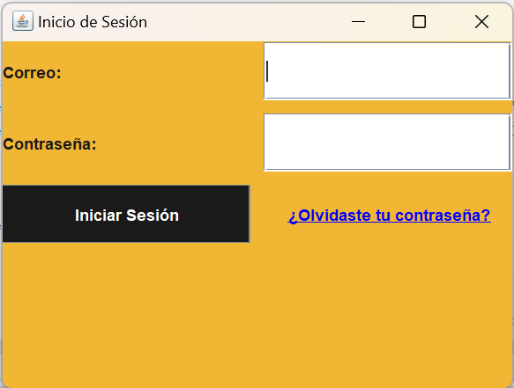

Profundizando en esta página emergente se pueden visualizar dos casillas importantes la cual es el correo electrónico y la contraseña, las cuales fueron creadas con anterioridad y posteriormente serán entregadas al usuario administrador para su uso.

### 

### 2.1.1. Login o inicio de sesión erróneo

En este subapartado se enseñara qué sucedería si es que hay alguna equivocación en las credenciales a utilizar.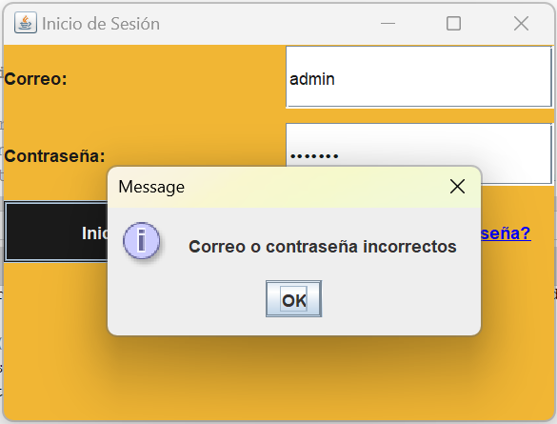

Si esto ocurre se presentará un aviso emergente en el cual te indicará que la contraseña o la dirección de correo están de forma incorrecta, lo cual al presionar “OK” podrás volver a modificar y si no recuerdas la contraseña podrás ir al apartado de ¿olvidaste tu contraseña?.

### 2.1.2. Login o inicio de sesión correctiva

En este subapartado se enseñara qué sucedería si es que las credenciales entregadas funcionan correctamente.

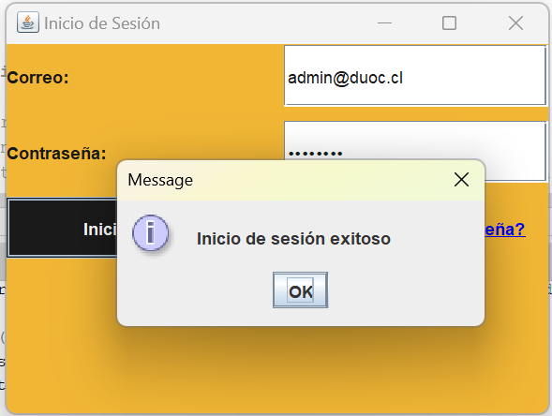

Si esto ocurre saldrá un aviso emergente en el cual si presionas el botón “OK” podrás entrar al menú inicial de la aplicación de escritorio.

## 2.2. Recuperar contraseña

En este apartado o subapartado se presentara la opción o elección que debería tomar un usuario que no recuerda su contraseña y quiere modificarla, este se encuentra en el apartado o pregunta que está en la ventana de inicio de sesión la cual se denomina “¿Olvidaste tu contraseña?”, y al presionar este apartado emergerá la siguiente ventana.

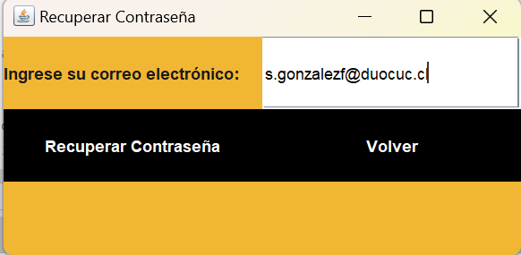

En este apartado colocaras un correo electrónico en el cual te gustaría recibir el mensaje para poder actualizar dicha contraseña, despues presionas recuperar contraseña y te enseñara una ventana emergente en la cual te dara aviso de que la solicitud será enviada, pero si te acuerdas de tu contraseña podrás presionar el botón volver para regresar a la página de inicio de sesión.

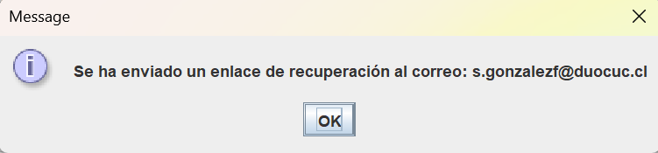

Este es el mensaje que dará aviso de que la acción de recuperar contraseña se te será notificada.

# 3. Página o Menú inicial

En este apartado se detalla la página principal de esta aplicación y su enrutamiento o navegación por todos sus apartados. 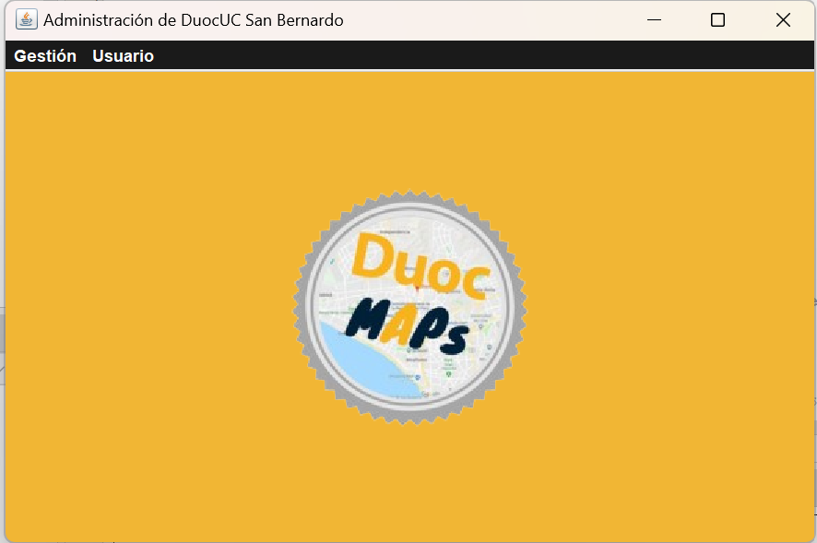

En esta imagen se pueden visualizar dos grandes opciones que estan presentes en la barra de menu de color negro, en la cual esta la “Gestion” en esta se enlistarán, crearán, modificarán y eliminarán los distintos componentes que estaran representados en el apartado web y este a su vez estara representado en un apartado fisico como lo es el tótem, y el apartado “Usuario” en el cual estaran los datos del usuario que inicio sesion y tambien esta disponible la opcion de cerrar sesión para salir del apartado de escritorio.

## 3.1. Apartado de gestión

En este subsegmento se enseñaran las diversas opciones las cuales servirán para gestionar los diversos componentes de la aplicación, se detallarán a profundidad en este momento, cuando se pose el ratón en el apartado se desplegarán todas las opciones de este.

### 3.1.1. Gestión de Eventos

En este apartado se gestionan los eventos que se llevarán a cabo en la sede como lo son los eventos de titulación, becas y demás, los cuales son relevantes para los estudiantes o personal al cual les competa.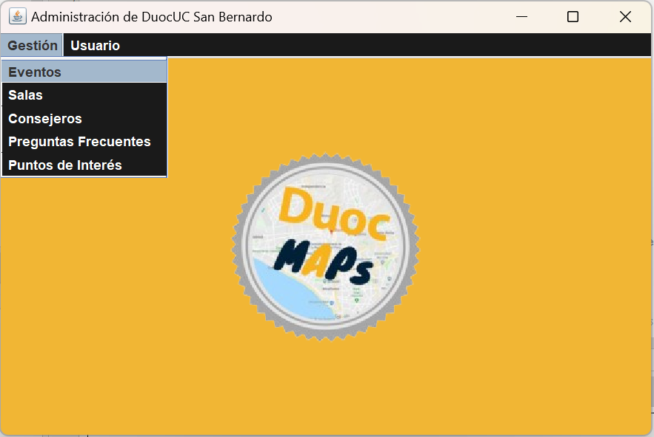

Al presionar el apartado de “Eventos” este te llevará a una nueva página en la cual se realizará la creación, modificación y eliminación de los diversos eventos que uno como administrador quiere que estén presentes o no.

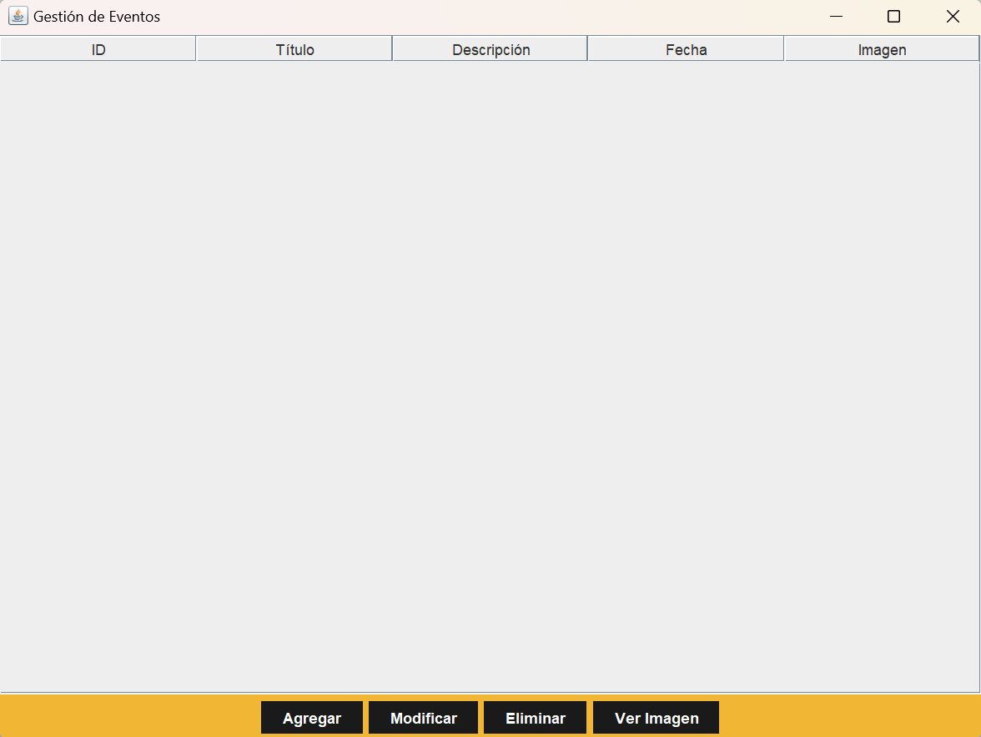

Esta sería la nueva página que se presentaría para poder realizar la gestión de eventos como tal en este apartado de escritorio, en la cual se puede ver una tabla en la que quedarán expuestos los diversos eventos que se agregaran, los cuales se podrán modificar o eliminar y además si a algún evento se le agrego una imagen tú puedas verla.

#### 3.1.1.1. Opción de Agregar eventos

En este apartado se detalla sobre qué sucedería si se presiona la opcion o boton “Agregar”, y si esto sucede comenzarán a emerger casillas que son parte de la creación del evento como lo son el Título del evento, la descripción del evento, la fecha del evento y la imagen del evento, cabe recalcar que la id o identificador del evento se genera de forma automática cuando el evento es creado en su totalidad.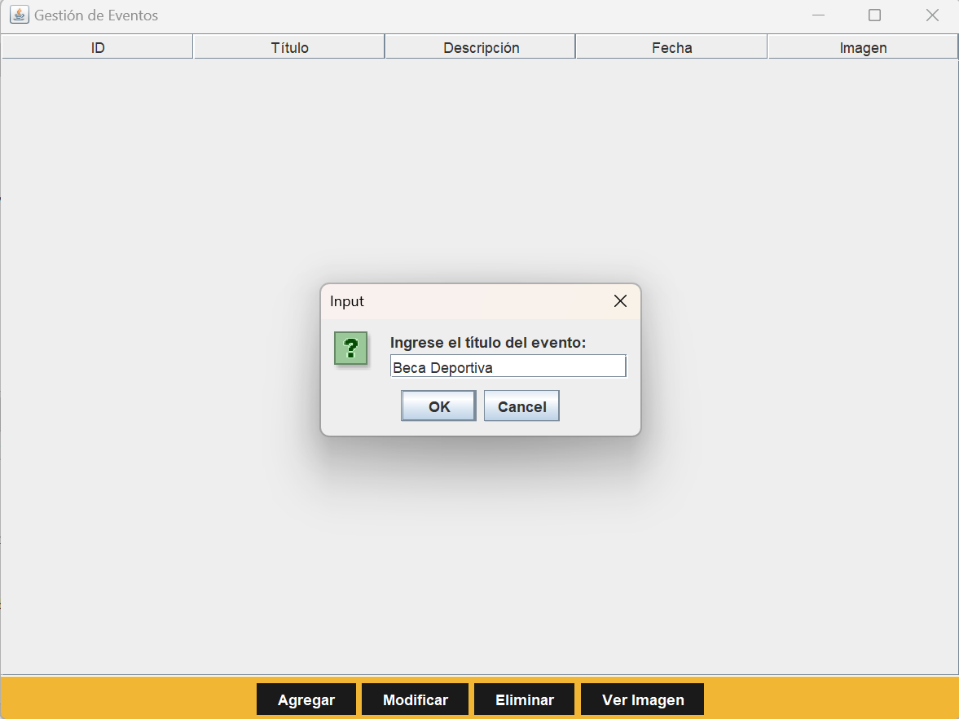

Al momento de presionar el botón “Agregar” emergerá un apartado de “Título” el cual se refiere al tipo del evento en este caso “Beca deportiva”, y al presionar “OK” se guardará ese título y al presionar “Cancel” se cancela.

Después de rellenar la casilla título y presionar “OK” emergerá otra casilla la cual corresponderá a la descripción del evento.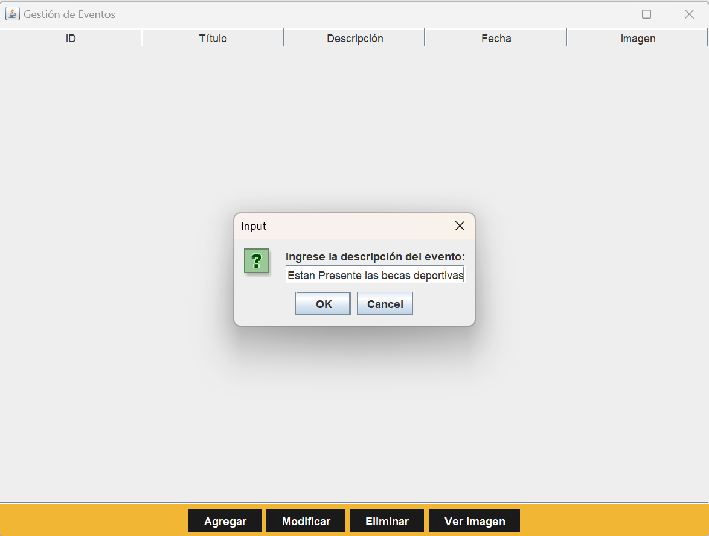

En esta ventana emergente rellenaremos la descripción del evento, en este caso se coloca “Están presente las becas deportivas”, y si presionamos “OK” se agregan y “Cancel” se cancela.

Después de rellenar la casilla anterior y presionar “OK” vendrá otra la cual corresponde a la fecha del evento.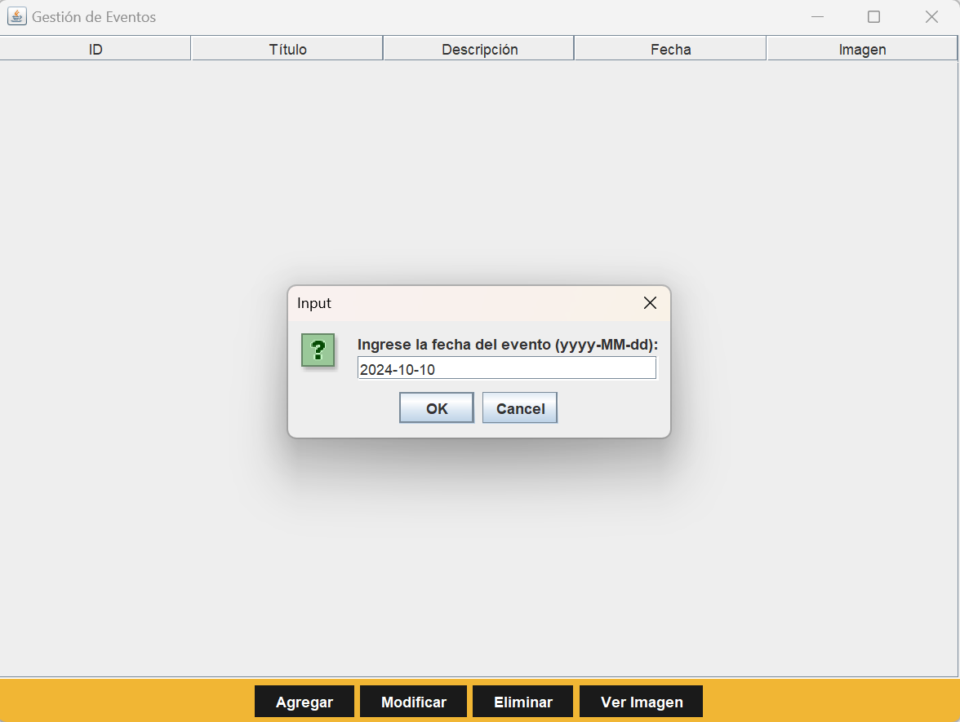

Como se puede visualizar en la imagen emergerá una ventana en la cual se deberá ingresar la fecha del evento según el formato enseñado en el paréntesis (yyyy = año, MM = mes y dd = día, colocando un guión entre estos subformatos, ya que es la separación de la fecha como tal), bueno es basicamente como se muestra en el ejemplo “2024-10-10”, despues presionamos “OK” para guardar o “Cancel” para cancelar.

Por último al presionar “OK” en el apartado fecha, se presentará la última casilla a rellenar para agregar el evento como tal, la cual es la imagen que representa a dicho evento. 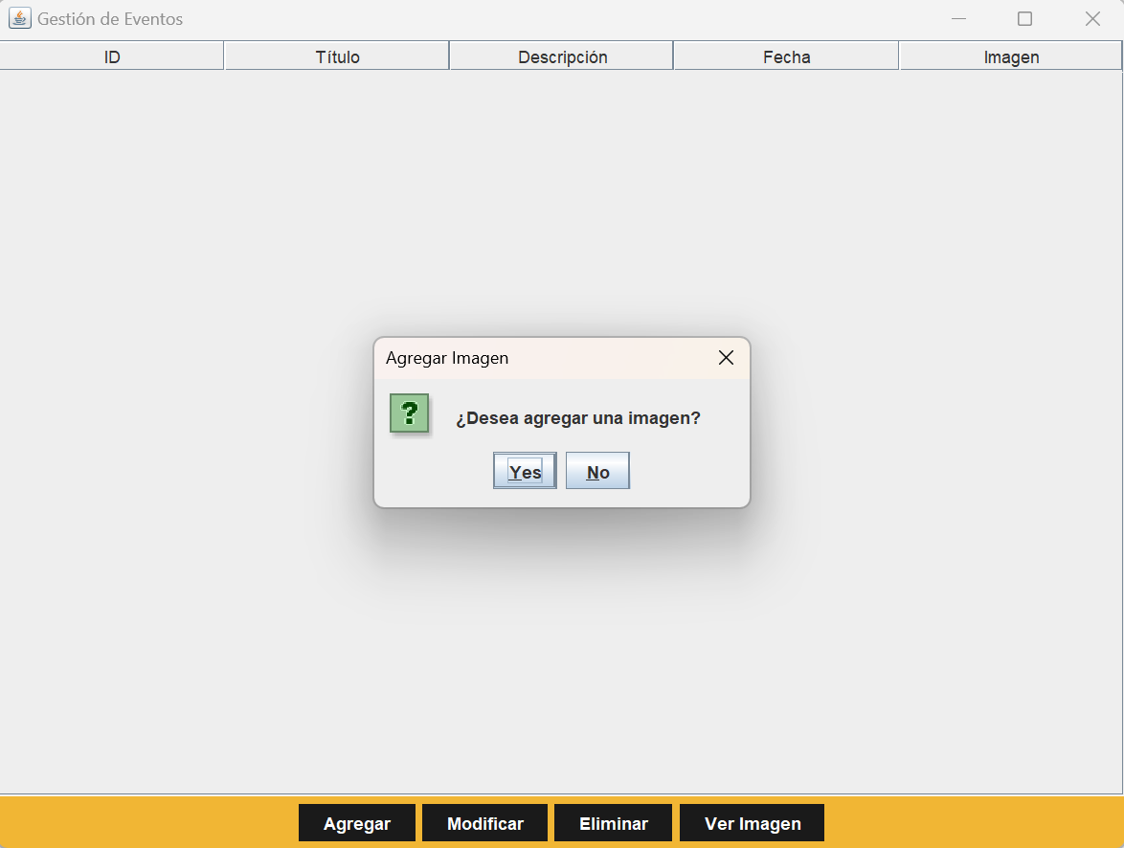

Esta opción de agregar imagen se ve reflejada en más de una imagen, la primera nos muestra una pregunta en la cual nos indica que si deseamos agregar una imagen, si colocamos “Yes” pasamos a la búsqueda de la imagen por el equipo y si seleccionamos “No” básicamente se agrega el evento pero sin la imagen asignada.

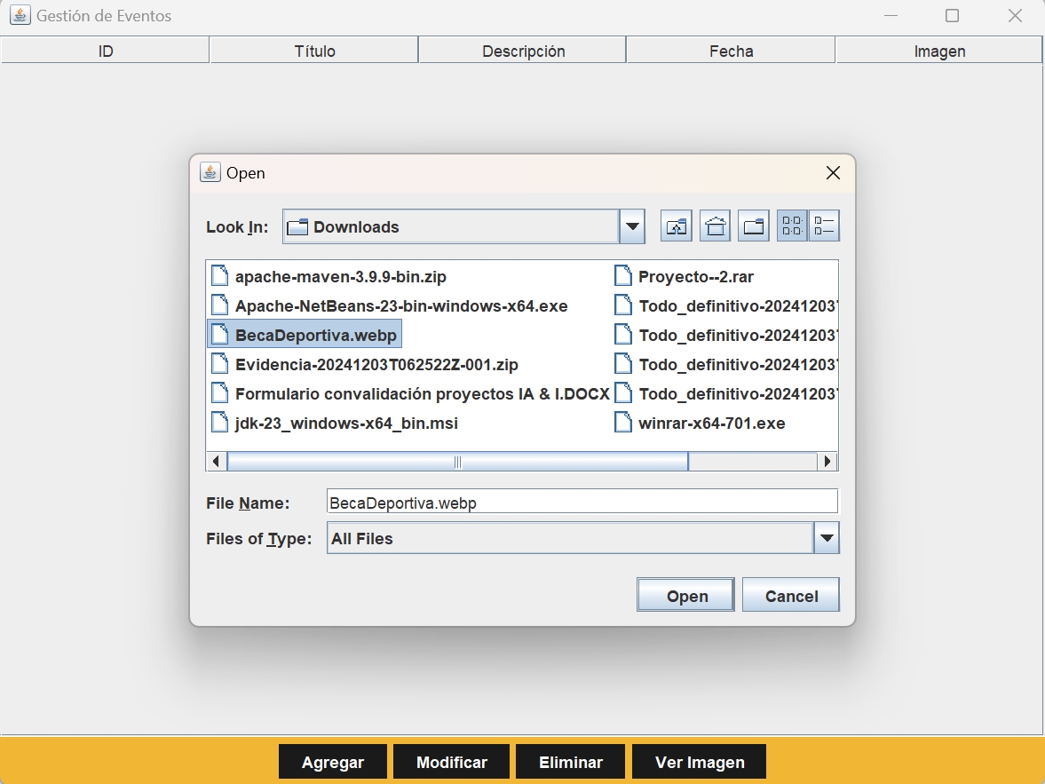

Cuando se presiona la opción “Yes” se abrirá el gestor de archivos para buscar y seleccionar la imagen a agregar en el evento que está en proceso de creación al encontrar la imagen la seleccionamos y presionamos “Open” para que se abra y se guarde en el apartado o columna imagen de la tabla de eventos.

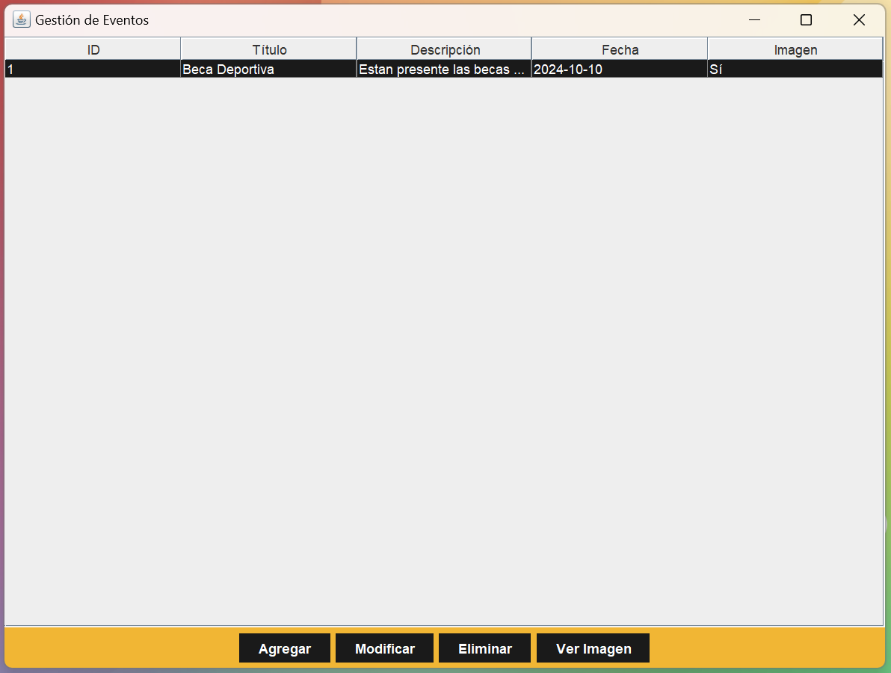

Como se ha realizado el evento en su totalidad este quedará registrado en la tabla, viendo sus distintos apartados como lo son el título, descripción, fecha e imagen del evento, y si nos enfocamos en la columna “Imagen” enseña un “Si” y es básicamente porque posee una imagen asignada, ya que si no fuera asi saldria “No”.

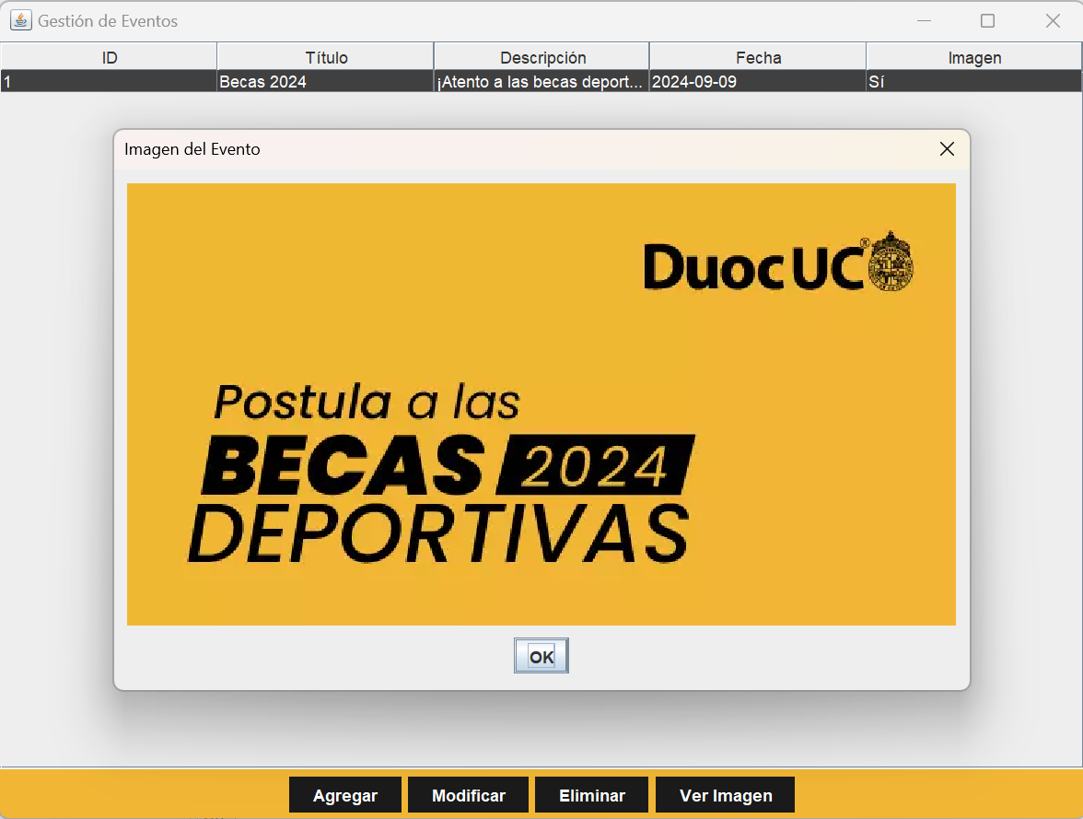

Para visualizar la imagen asignada al evento solo debemos presionar la linea del evento a visualizar presionamos la opcion o boton “Ver Imagen” y esta se desplegará, como se ve en la imagen también está un botón “OK” el cual si es presionado cerrará dicha ventana emergente.

#### 3.1.1.2. Opción de Modificar eventos

En este apartado se modificara el evento antes agregado para enseñar y ejemplificar la funcionalidad de la opción o botón “Modificar”.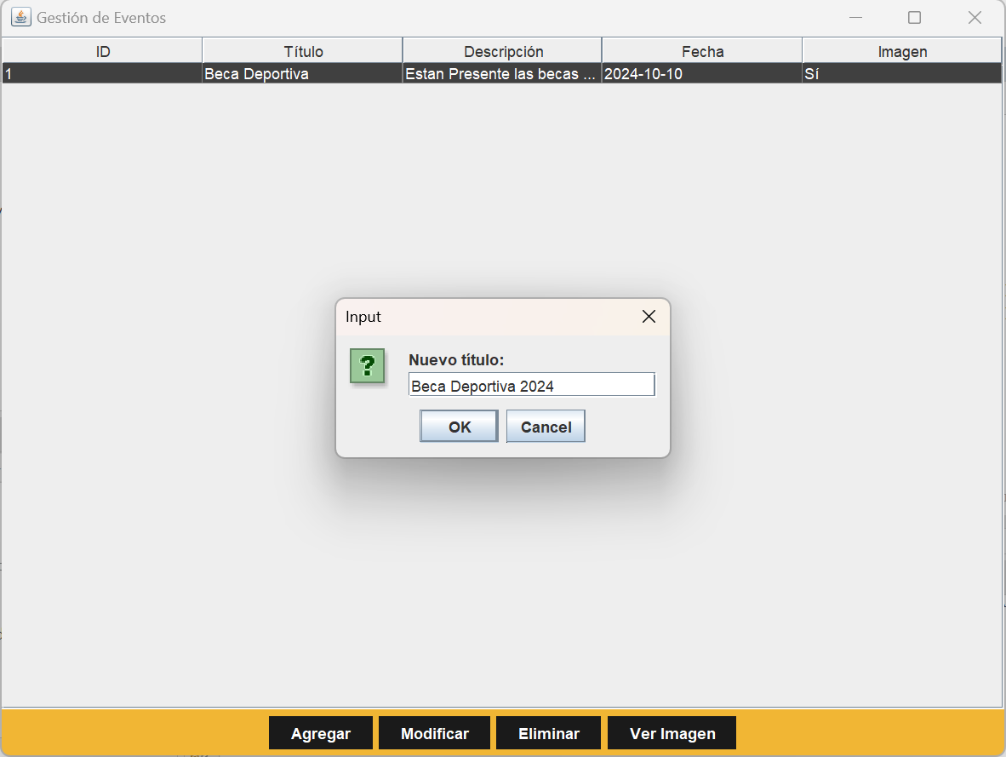

Al seleccionar el evento y presionar la opción “Modificar” se desplegará una ventana similar a la de agregar pero ahora saldrá en vez de “Título” será “Nuevo título” en el cual se colocara “Beca Deportiva 2024”, y seleccionaremos “OK” para aceptar el cambio o “Cancel” para cancelar el cambio.

Después de haber presionado “OK” emergerá el apartado de modificado de la descripción del evento.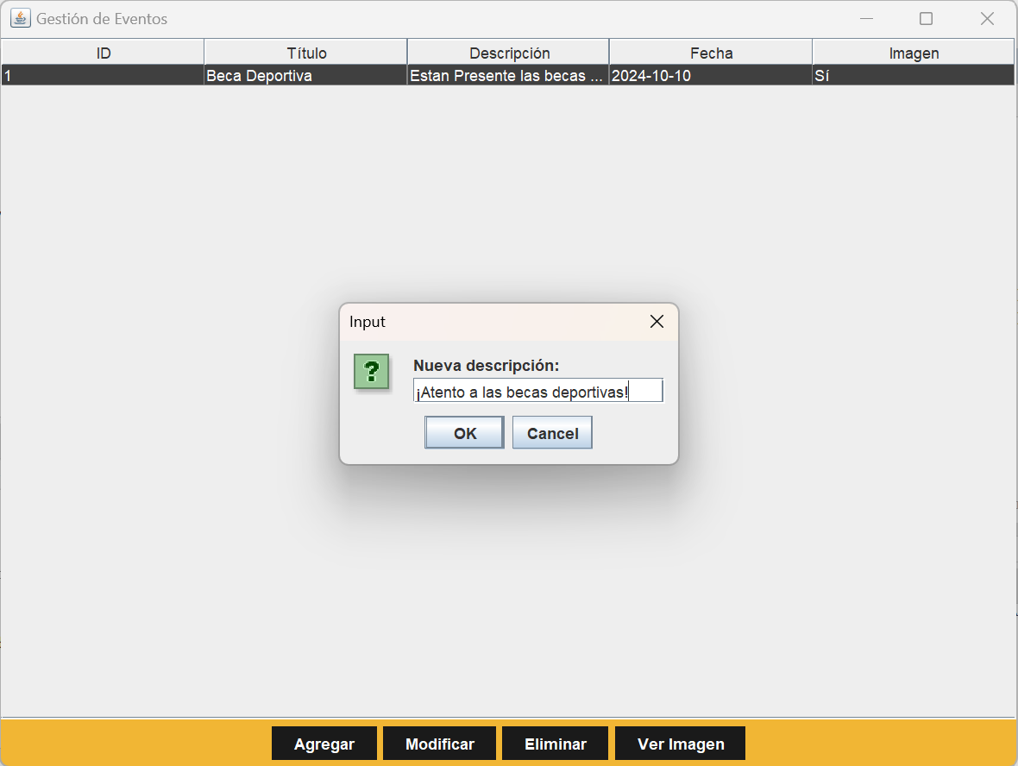

En este apartado se cambiara la descripción antigua por una nueva en este caso “¡Atento a las becas deportivas!”, y se presiona “OK” si aceptas el cambio o “Cancel” si es que se cancela.

Después de presionar “OK” emergerá otra casilla la cual es la fecha del evento, la cual si quieres modificar o no.

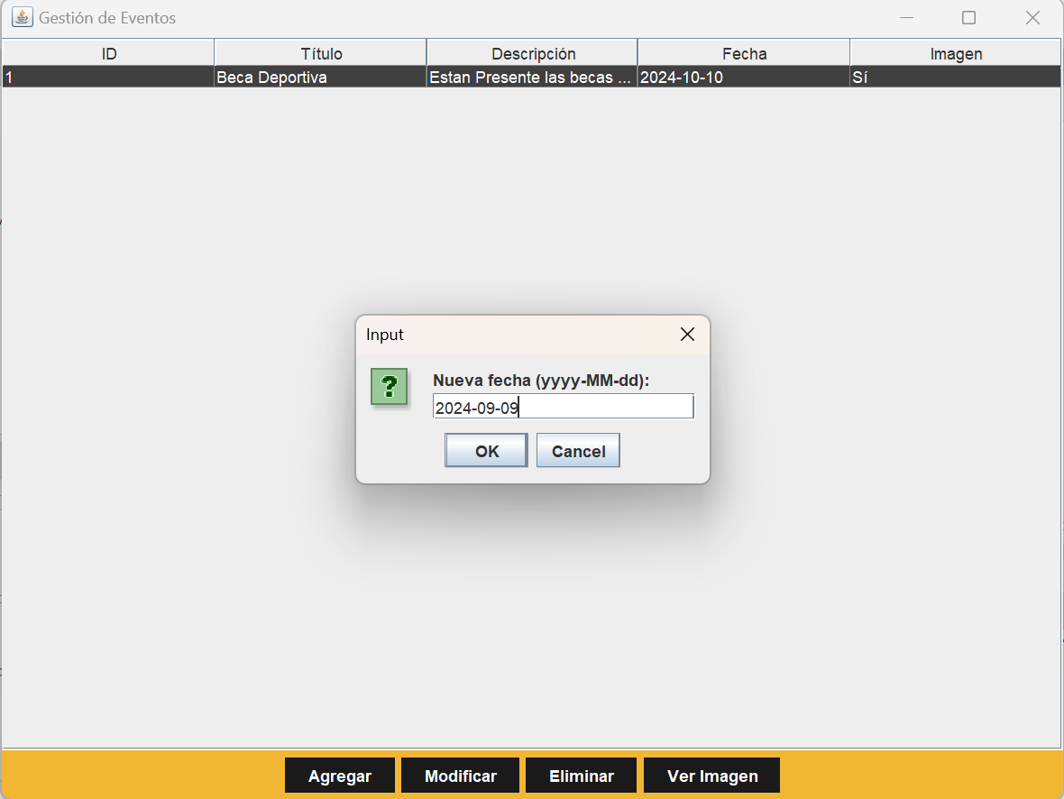

Al emerger la casilla cambiamos la fecha a “2024-09-09” y presionamos “OK” si es que se desea el cambio o “Cancel” si es que este se cancela.

Después de presionar “OK” emergerá otra casilla la cual es la imagen del evento, la cual si quieres modificar o no.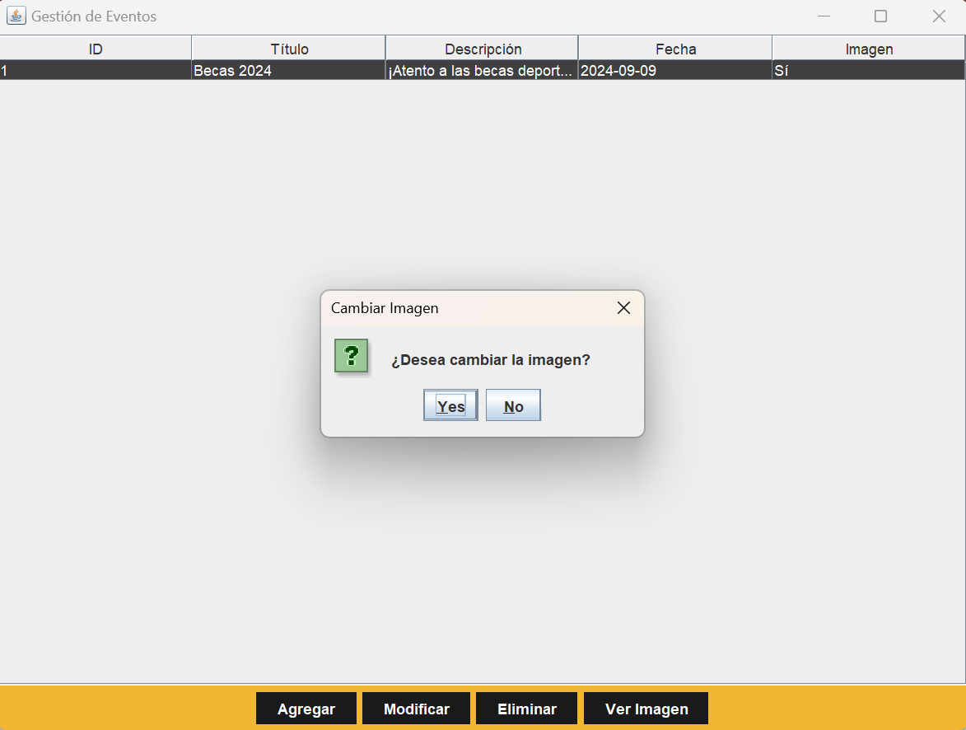

En esta ventana nos saldrá si deseamos cambiar la imagen seleccionamos “Yes”, y así navegaremos por nuestro equipo en busca de la nueva imagen necesaria para este apartado, si seleccionamos “No” seguirá la imagen antigua, y se enseñara el evento ya modificado de igual forma.

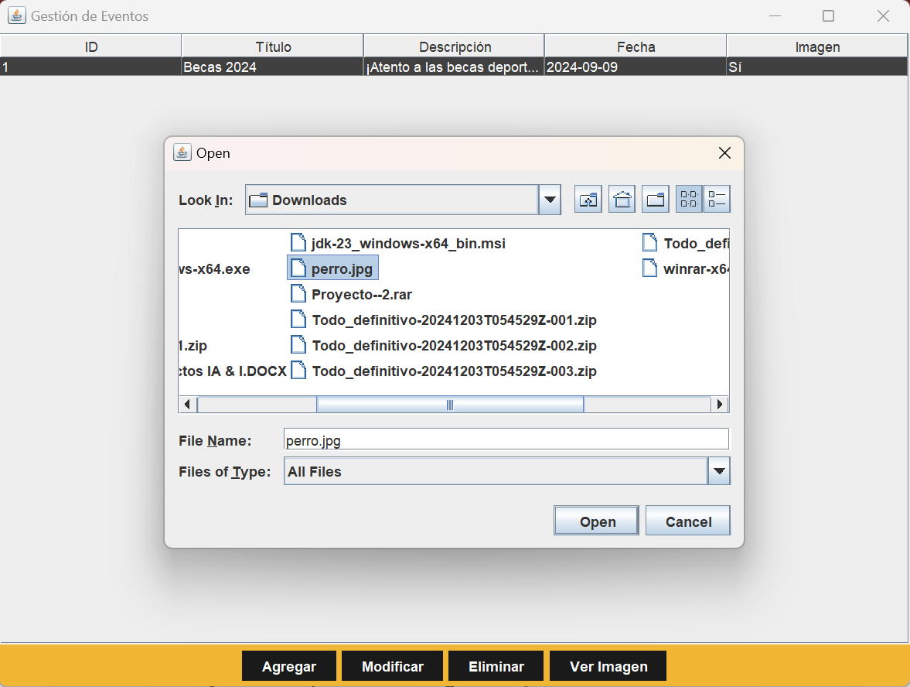

Si es que se selecciona “Yes” navegamos por nuestro equipo en búsqueda de la nueva imagen, al encontrarla se selecciona y se presiona “Open” para que esta quede guardada en el apartado de imagen.

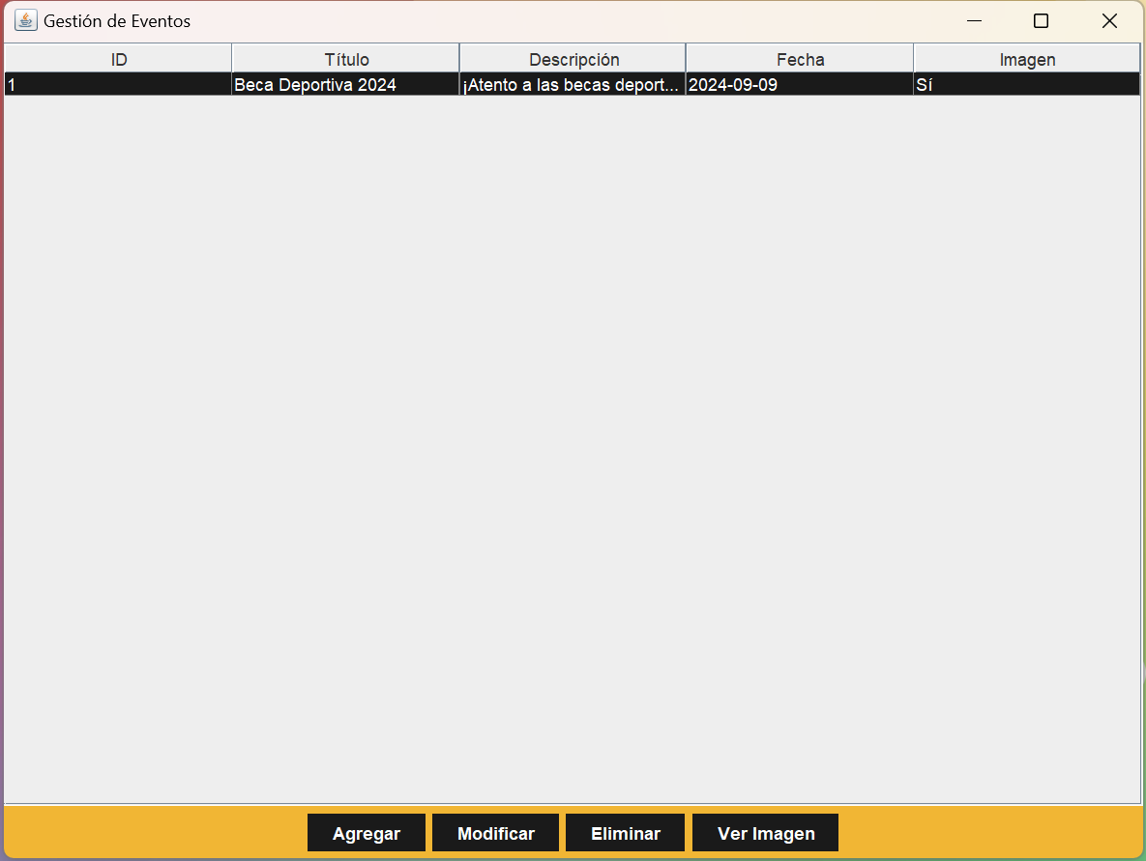

Aquí se puede contemplar el evento antes agregado ahora modificado, lo cual se puede ver evidenciado en sus apartados título, descripción, fecha e imagen.



Para profundizar en el apartado de imagen seleccionamos el evento y presionamos “Ver imagen” lo cual desplegará la nueva imagen escogida, si es que se cambio, ademas cabe destacar que se debe ver bien el tema de las dimensiones de la imagen ya que si estas son muy grandes podrían perturbar la visualización de estas mismas en el apartado de escritorio, es decir como se ve en la imagen no se puede encontrar el botón “OK” y eso es porque la ventana emergente es más grande de lo común, pero si desplazas un poco la ventana hacia arriba se podía divisar y seleccionar la opcion o boton “OK” para cerrar dicha ventana.

También hay que decir que cuando se está realizando la modificación de un evento y presionamos “Cancel” en vez de “OK” se mantendrán los datos antiguos ej: si el evento posee como titulo “Dia del animal” y después lo modifico para que salga “Dia del libro” pero presione “Cancel” se mantendrá el titulo “Dia del animal”.

#### 3.1.1.3. Opción de Eliminar eventos

En este apartado se creará un segundo evento además del anterior visto, para ejemplificar la opción o botón de “Eliminar”.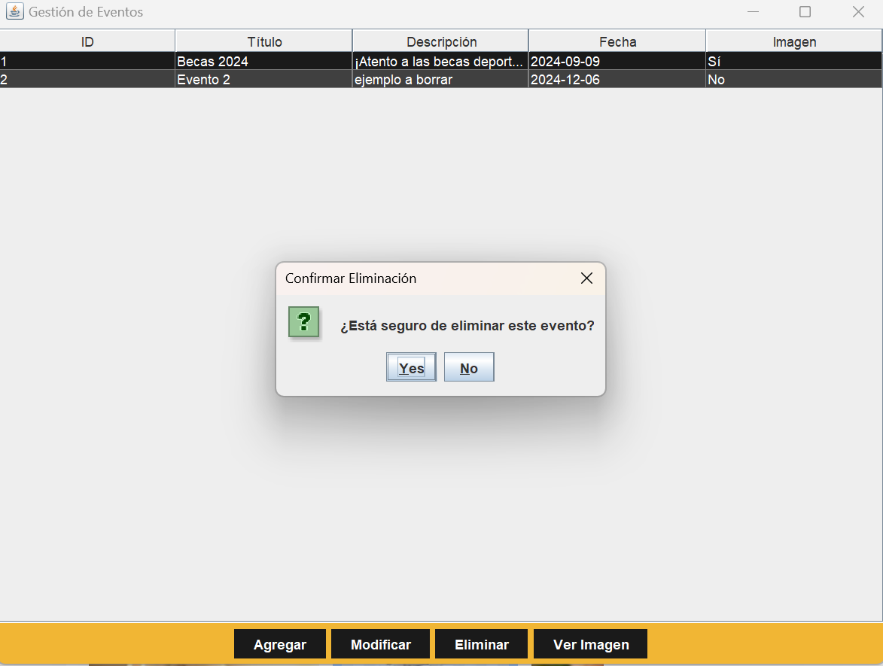

Se puede ver que hay un segundo evento el cual posee los siguientes datos Título: Evento 2, Descripción: ejemplo a borrar, Fecha: 2024-12-06, Imagen: No, y posteriormente seleccionamos el evento y presionamos el botón “Eliminar”, para que después se despliegue una página en la cual se pregunta si es que estamos seguros que si queremos eliminar este evento, si se presiona “Yes” se lleva a cabo la acción y si se selecciona “No” se cancela la acción.

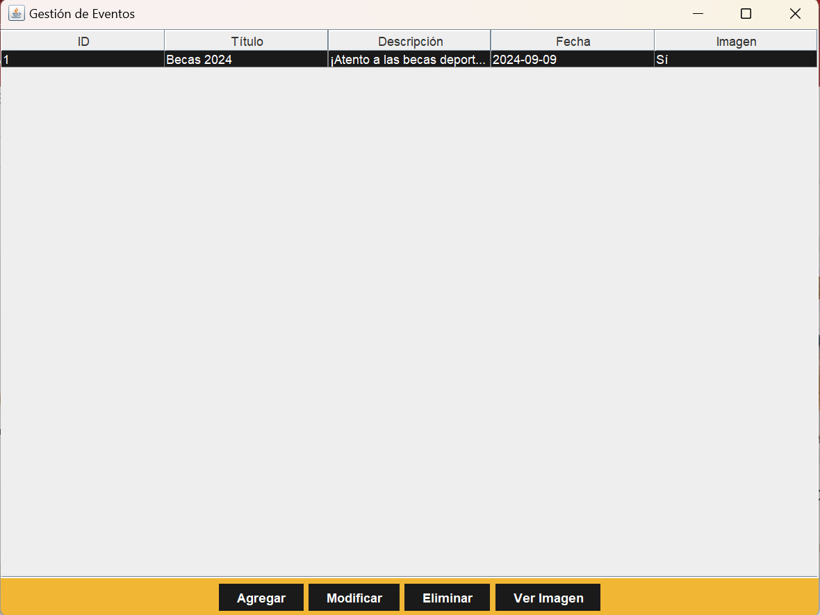

En esta imagen se muestra que el evento seleccionado quedó eliminado de forma exitosa.

### 3.1.2. Gestión de Salas

En este apartado se gestionan las salas que están presentes en el campus o sede, las cuales son relevantes para los estudiantes, personal o gente que vaya de visita a este recinto educacional.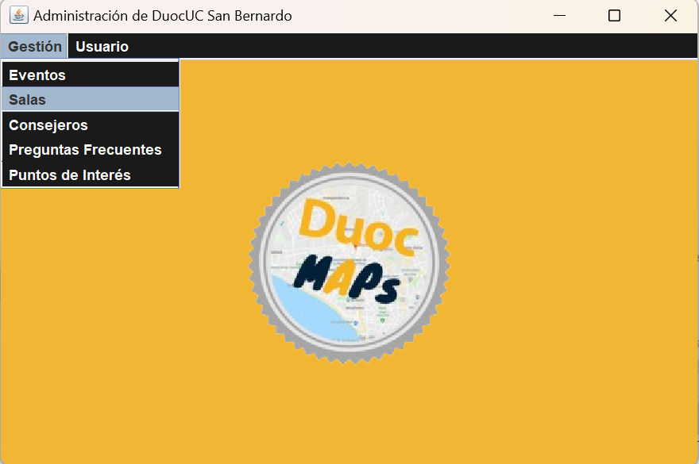

Al presionar el apartado de “Salas” este te llevará a una nueva página en la cual se realizará la creación, modificación y eliminación de las diversas salas que uno como administrador quiere que estén presentes o no.

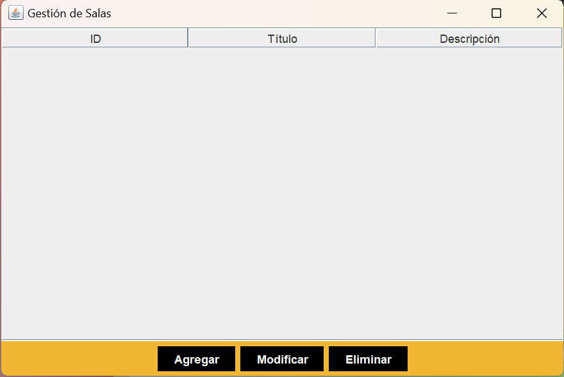

Esta sería la nueva página que se presentaría para poder realizar la gestión de salas como tal en este apartado de escritorio, en la cual se puede ver una tabla en la que quedarán expuestos las diversas salas que se agregaran, las cuales se podrán modificar o eliminar..

#### 3.1.2.1. Opción de Agregar salas

En este apartado se detalla sobre qué sucedería si se presiona la opcion o boton “Agregar”, y si esto sucede comenzarán a emerger casillas que son parte de la creación de la sala como lo son el Título o nombre de la sala y la descripción de la sala, cabe recalcar que la id o identificador de la sala se genera de forma automática cuando esta es creada en su totalidad, además en este apartado no se gestiona la imagen de la sala ya que esta en formato 360° o panorámica lo cual es demasiado para esta aplicación de escritorio, esto se deja para metareal y firestore de firebase.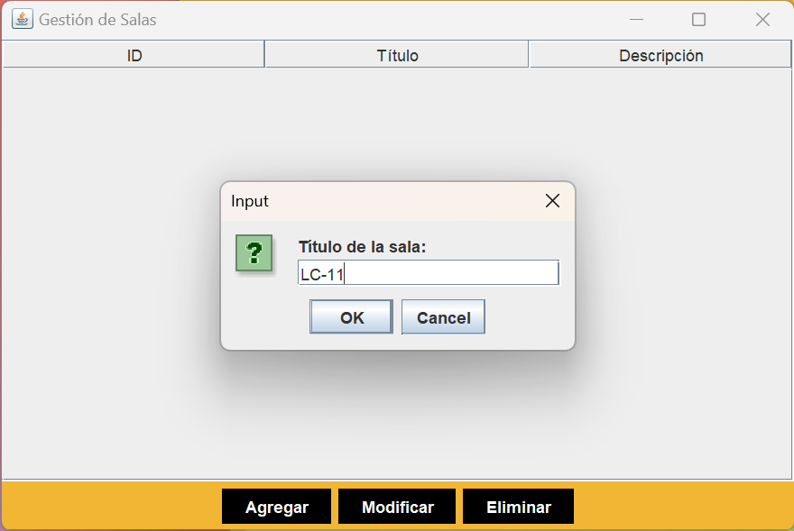

Al presionar el botón u opción “Agregar” emergerá una casilla la cual es el título de la sala en este caso se colocó “LC-11”, si presionamos la opción “OK” se agrega si presionamos “Cancel” se cancela.

Después de seleccionar la opción “OK” emerge otra ventana esta vez indicando la descripción de la sala como tal.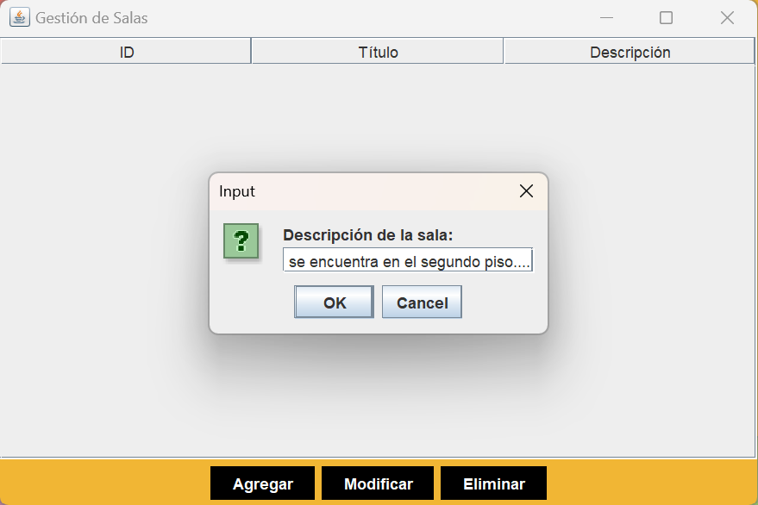

En esta ventana colocaremos la descripción de la sala en este caso “Esta sala se encuentra en el segundo piso….”, si seleccionamos la opción “OK” se agregara y si se selecciona la opción “Cancel” se cancela.

Después de presionar la opción “OK” se guardará esta sala y quedará listada en la tabla del apartado de gestión de salas.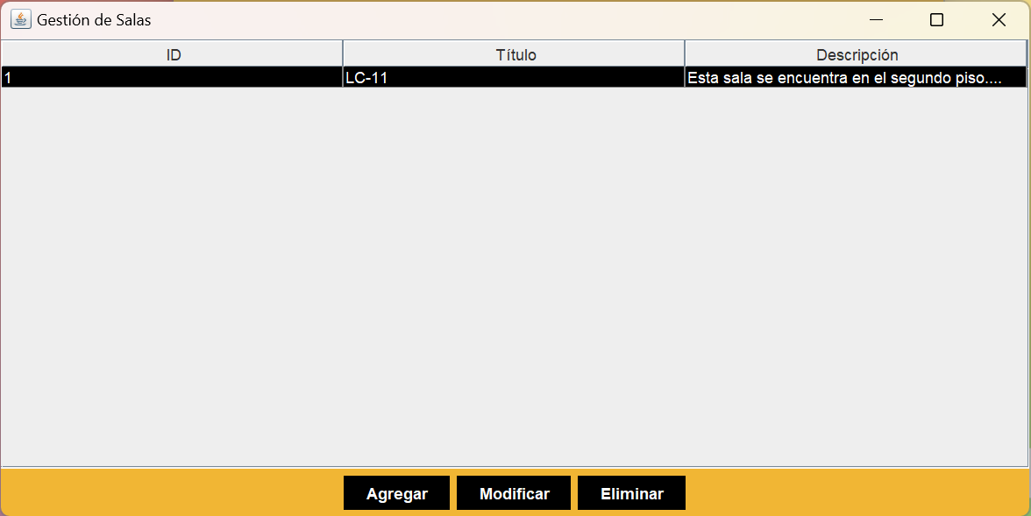

Aquí se puede visualizar de forma más clara la sala agregada con su id: 1 (de forma automática), titulo: “LC-11” (agregado por nosotros) y su descripción: “Esta sala se encuentra en el segundo piso….”, quedando enlistada en la aplicación de escritorio y representada en la aplicación web la cual a su vez estará representada en un tótem.

#### 3.1.2.2. Opción de Modificar salas

En este apartado se modificara la sala antes agregada para enseñar y ejemplificar la funcionalidad de la opción o botón “Modificar”.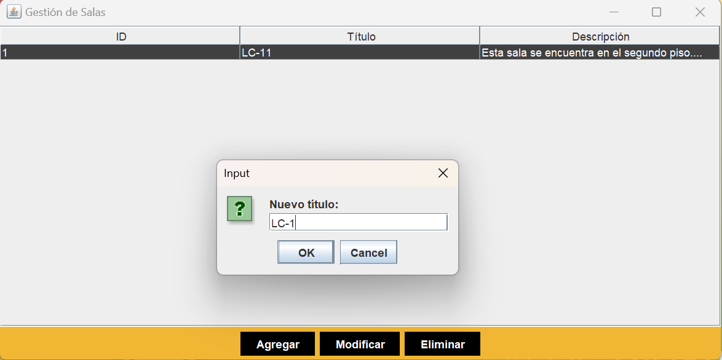

Al seleccionar la sala ya agregada y presionar la opción o botón “Modificar” emergerá una ventana al igual que en la opción “Agregar” pero esta vez se modificara el título antes agregado, en este caso “LC-1”, si seleccionamos la opción “OK” se llevará a cabo el cambio, pero si se selecciona la opción “Cancel” este cambio se cancela.

Después de presionar la opción “OK” emergerá otra ventana la cual es la nueva descripción para la sala.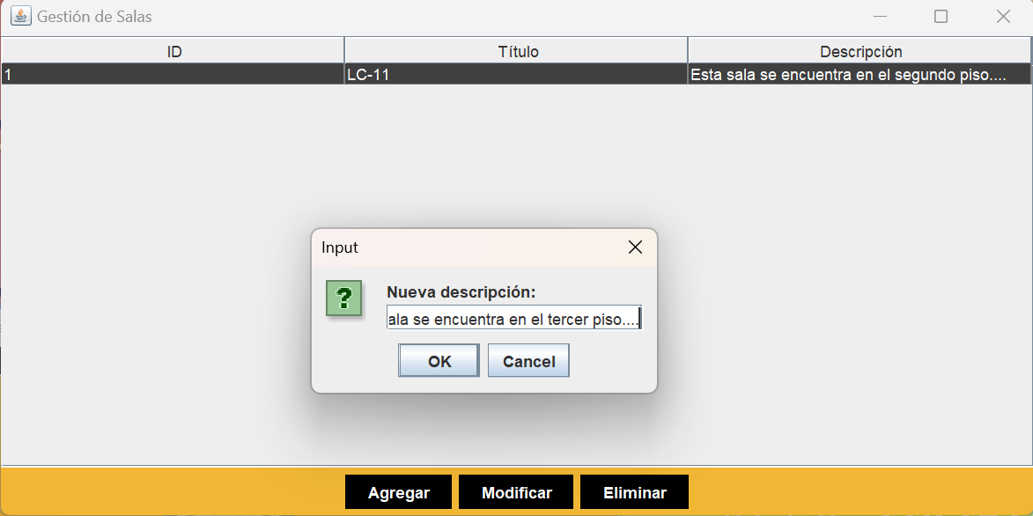

En esta ventana emergente se añadirá la nueva descripción, en este caso la descripción es “Esta sala se encuentra en el tercer piso….”, si presionamos el botón “OK” el cambio se realizará, pero si presionamos la opción “Cancel” este cambio no se realizará.

Después de presionar la opción “OK” se podrá ver la sala modificada enlistada en la tabla presente en este apartado de gestión de salas.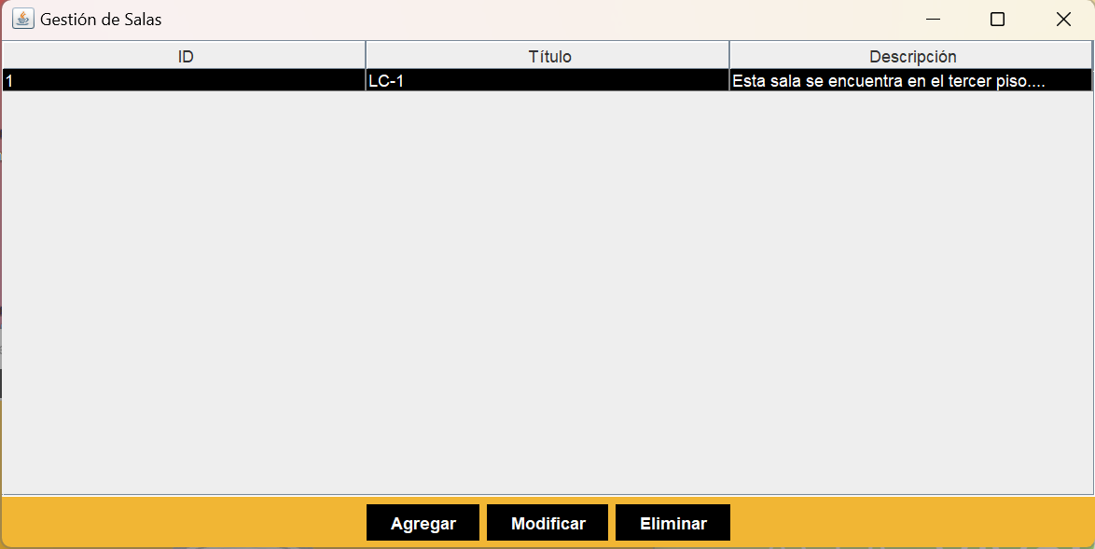

Aquí se puede visualizar más claramente las modificaciones realizadas, id: 1 (sigue siendo la misma porque se refiere al mismo registro que se agregó el cual fue modificado actualmente), titulo: “LC-1” (este se modificó manualmente) y la nueva descripción: “Esta sala se encuentra en el tercer piso….” (se modifica manualmente).

Además cabe destacar que si en la sala que estuviéramos modificando en alguno de los apartados si hubiéramos presionado “Cancel” en vez de “OK” este hubiera seguido a la otra ventana emergente pero se hubiera quedado con el valor anterior, ejemplo: si nuestro título es “LC-11” y este lo modificamos a “LC-1”, y después presionamos “Cancel” este no se modifica sino que queda con el valor antiguo “LC-11”.

#### 3.1.2.3. Opción de Eliminar salas

En este apartado se creará una segunda sala además de la anterior, para ejemplificar la opción o botón de “Eliminar”.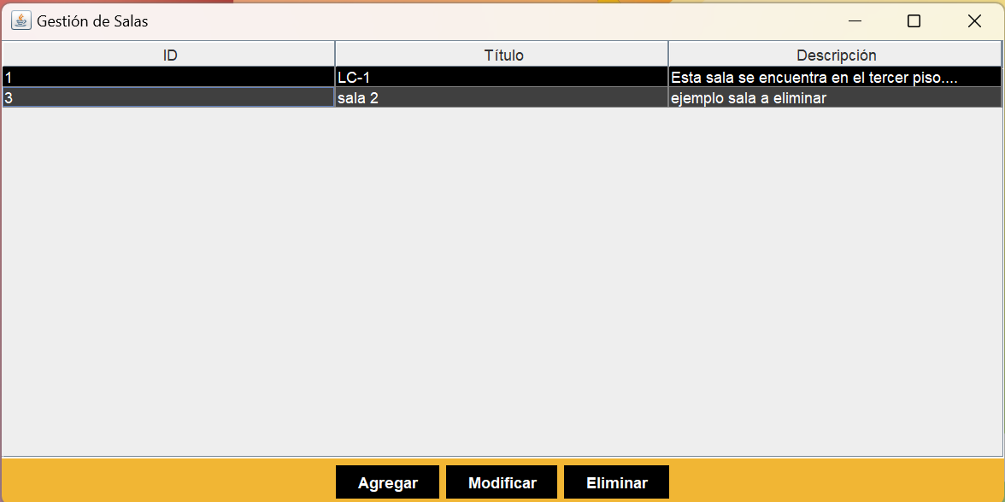

Aquí se puede visualizar la sala de ejemplo a eliminar sus valores son título: “sala 2” y descripción: “ejemplo sala a eliminar”, además de la id que se genera de forma automática, después seleccionamos este ejemplo y presionamos la opción “Eliminar”.

Posteriormente se verá que la sala de ejemplo ya no está presente en la tabla del apartado de gestión de salas.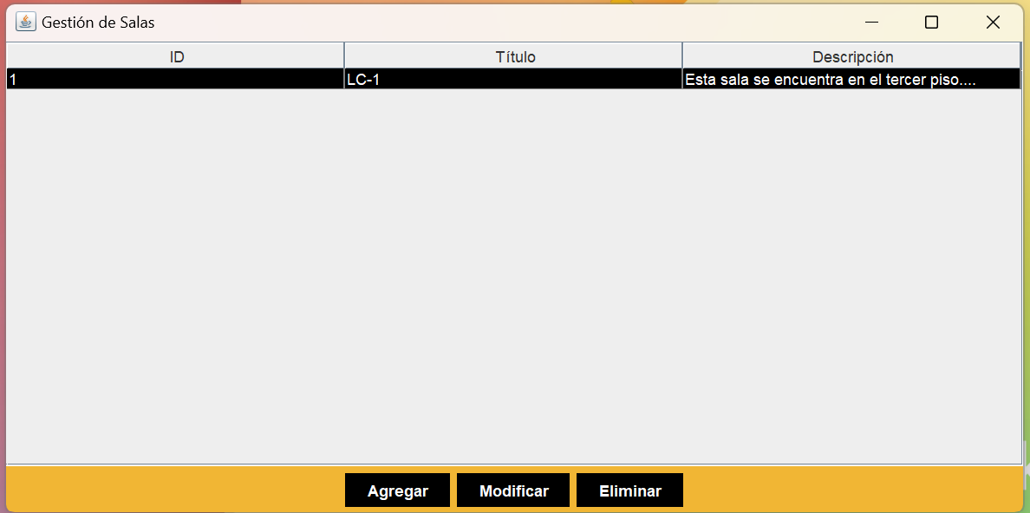

Aquí se visualiza lo antes mencionado, que ya no está presente la sala de ejemplo sino que solo está representada la sala agregada anteriormente, y la misma que también fue modificada.

### 3.1.3. Gestión de Consejeros

En este apartado se gestionan los consejeros que son parte de cada una de las carreras de este campus o sede.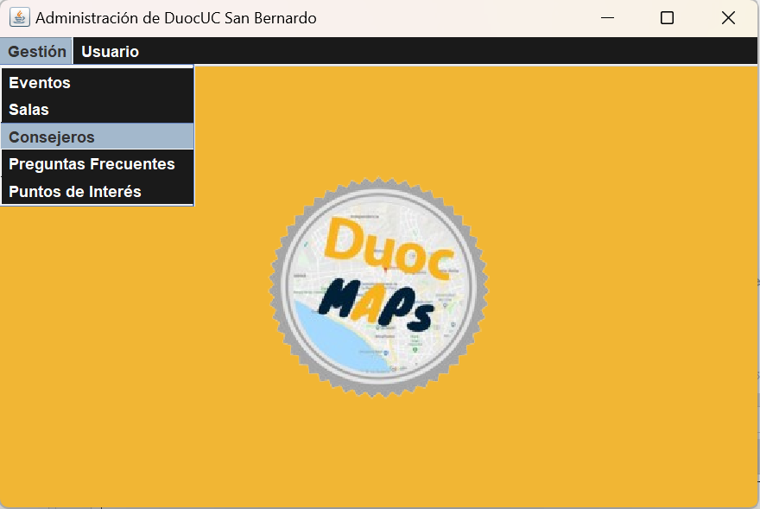

Al presionar el apartado de “Consejeros” este te llevará a una nueva página en la cual se realizará la creación, modificación y eliminación de los diversos consejeros que uno como administrador quiere que estén presentes o no.

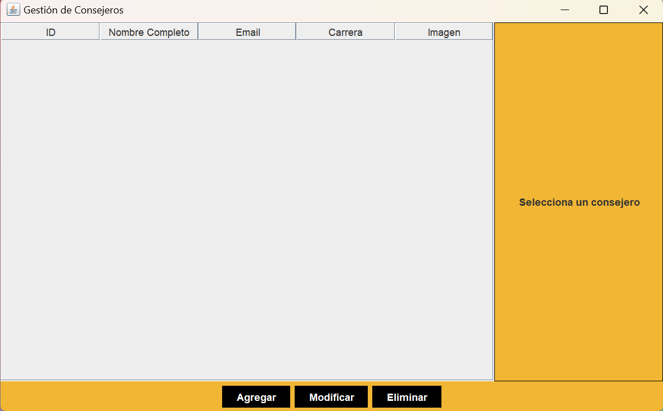

Esta sería la nueva página que se presentaría para poder realizar la gestión de consejeros como tal en este apartado de escritorio, en la cual se puede ver una tabla en la que quedarán expuestos los diversos consejeros que se agregaran, los cuales se podrán modificar o eliminar y además si a algún consejero se le agrego una imagen tú puedas verla.

#### 3.1.3.1. Opción de Agregar consejeros

En este apartado se detalla sobre qué sucedería si se presiona la opcion o boton “Agregar”, y si esto sucede comenzarán a emerger casillas que son parte de la creación de los consejeros como lo son el Nombre Completo, el email, la carrera a la cual pertenece y la imagen o perfil de este, cabe recalcar que la id o identificador del consejero se genera de forma automática cuando esta es creada en su totalidad.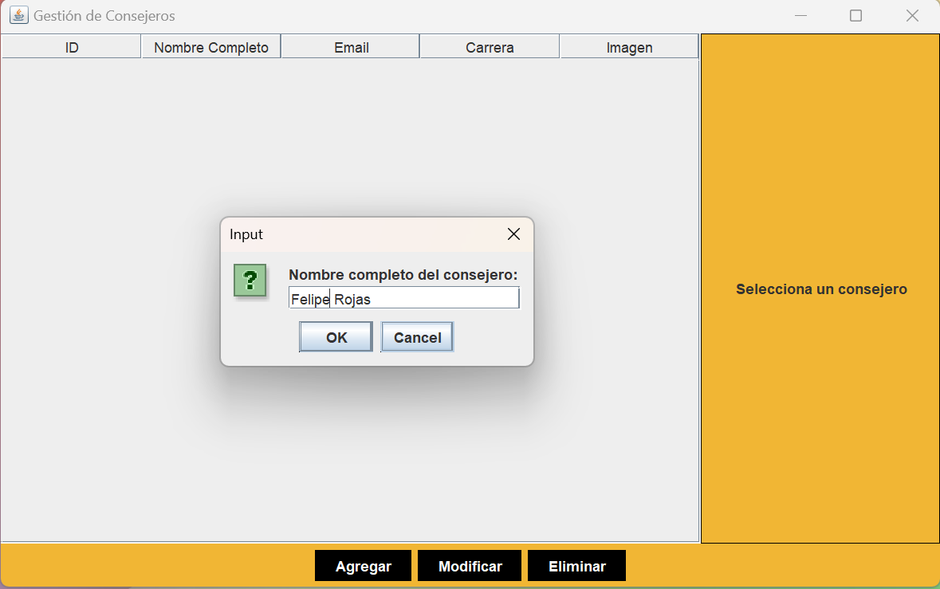

Aquí podremos apreciar que al momento de presionar la opción “Agregar” emergerá una ventana en la cual se deberá colocar el nombre del consejero en este caso “Felipe Rojas”, si presionamos la opción “OK” se agregara, pero si presionamos la opción “Cancel” se cancela.

Después de presionar la opción “OK” aparecerá otra ventana esta vez para colocar o añadir el email o correo del consejero.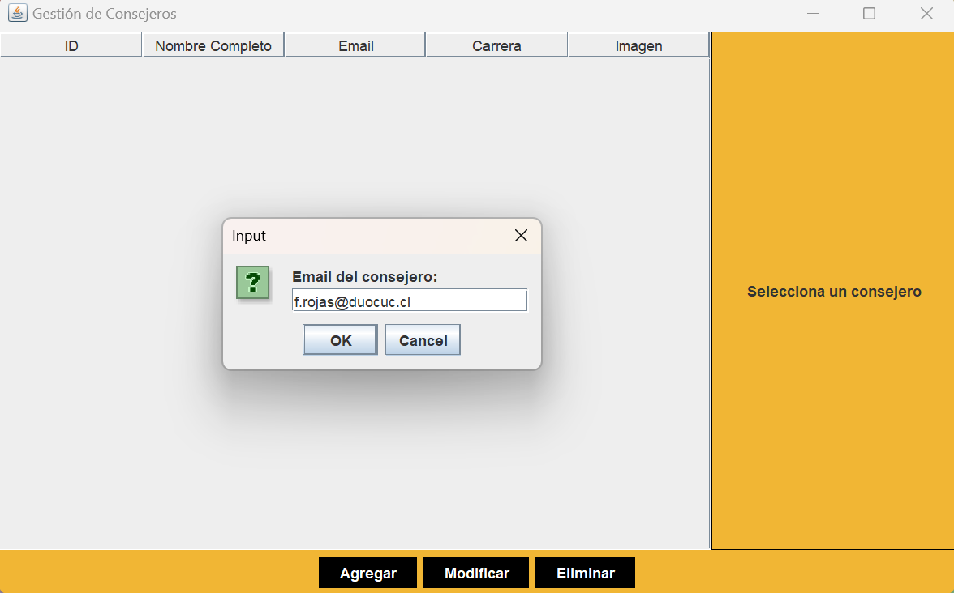

Como se puede apreciar en la ventana emergente colocamos el correo del consejero, en este caso “[f.rojas@duocuc.cl](mailto:f.rojas@duocuc.cl)”, si presionamos “OK” se agregara dicho cambio, pero si presionamos “Cancel” se cancela.

Después de presionar la opción “OK” emerge o aparecerá otra ventana la cual pertenece a la carrera que está desempeñando el consejero.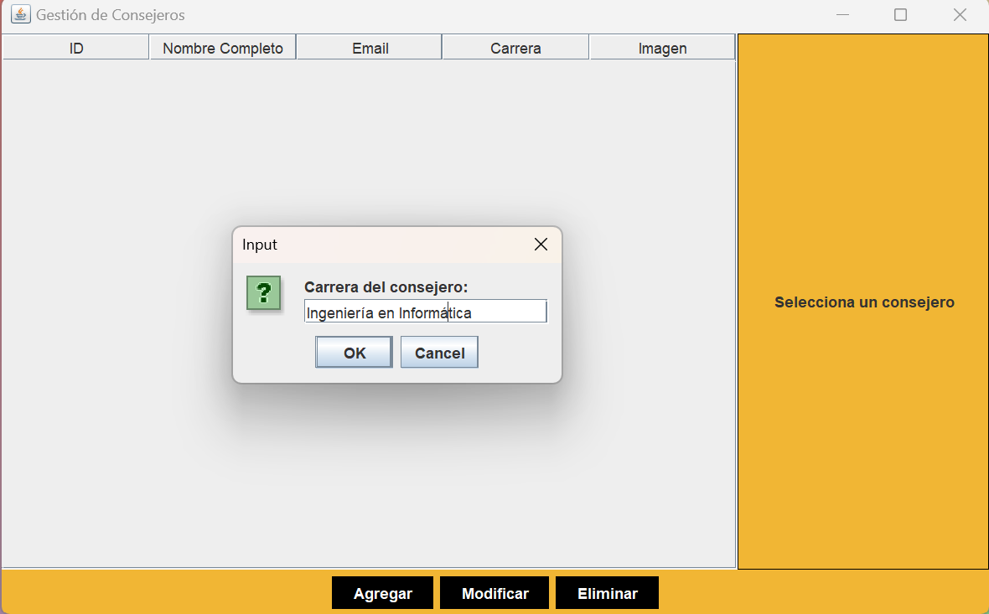

Aquí se puede ver con claridad dicha casilla en la cual se debe añadir el nombre de la carrera en la cual pertenece el consejero en este caso “Ingeniería en Informática”, si presionamos el botón “OK” se agregara la carrera, pero si presionamos “Cancel” se cancela.

Después presionar la opción “OK” volverá a salir, pero por última vez, una ventana emergente la cual es la imagen o perfil que deseas agregar para el consejero.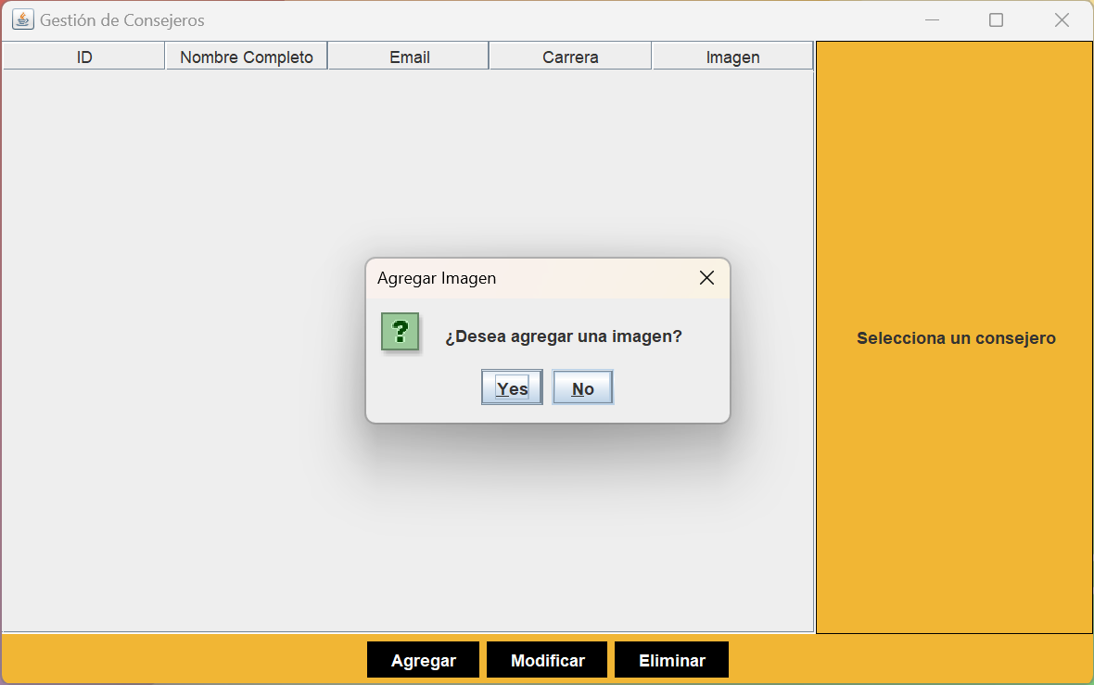

Aquí podremos ver de forma más explícita la ventana que emerge en la cual se presenta la interrogante de que si se desea agregar alguna imagen para este consejero, si presionamos el botón “Yes” navegaremos por el equipo en búsqueda de la imagen, pero si presionamos las opción “No” no se agregara ninguna imagen, pero de igual forma se agrega el consejero.

Cuando se presiona la opción “Yes” se abre la aplicación de gestor de archivos de tu equipo para poder realizar la búsqueda de la imagen que utilizarás como perfil del consejero.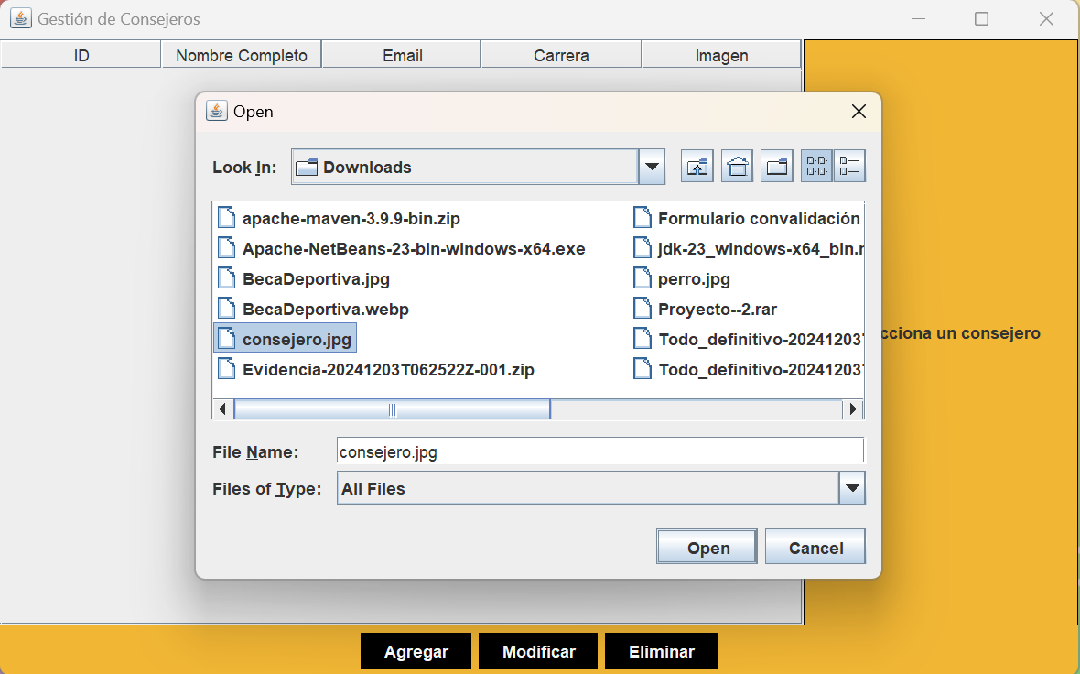

Al momento de que estemos navegando por los archivos del equipo y se encuentra la imagen a utilizar solo la seleccionamos y después presionamos “Open” para que esta se guarde en dicho apartado.

Habiendo realizado el guardado de la imagen y la acción de agregar a un consejero en su totalidad ese quedará representado en la tabla del apartado de gestión de consejeros.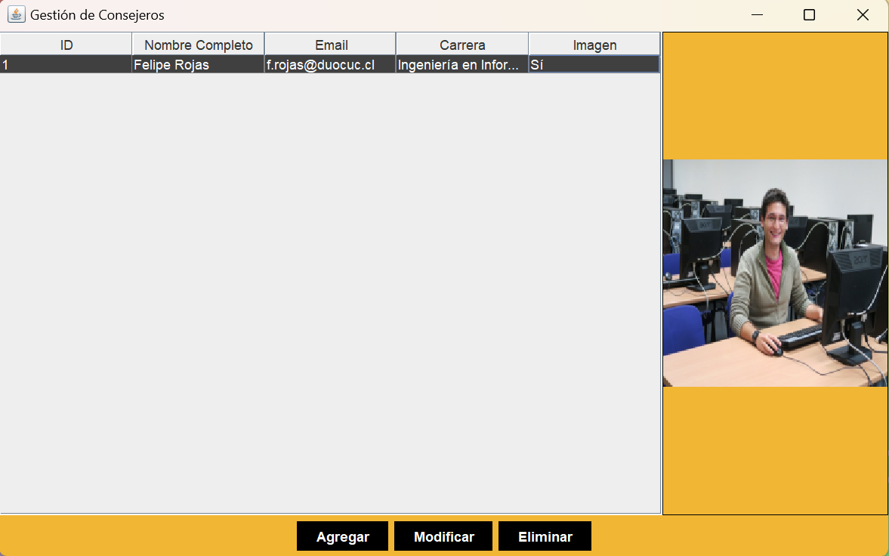

Aquí se puede divisar el consejero agregado con sus datos correspondientes id: 1 (automatica), Nombre Completo: “Felipe Rojas”, Email: “[f.rojas@duocuc.cl](mailto:f.rojas@duocuc.cl)”, Carrera: “Ingeniería en Informática” y la imagen: “Si” (la cual a su vez se ve representada al lado de la tabla de consejeros).

#### 3.1.3.2. Opción de Modificar consejeros

En este apartado se modificara al consejero antes agregado para enseñar y ejemplificar la funcionalidad de la opción o botón “Modificar”.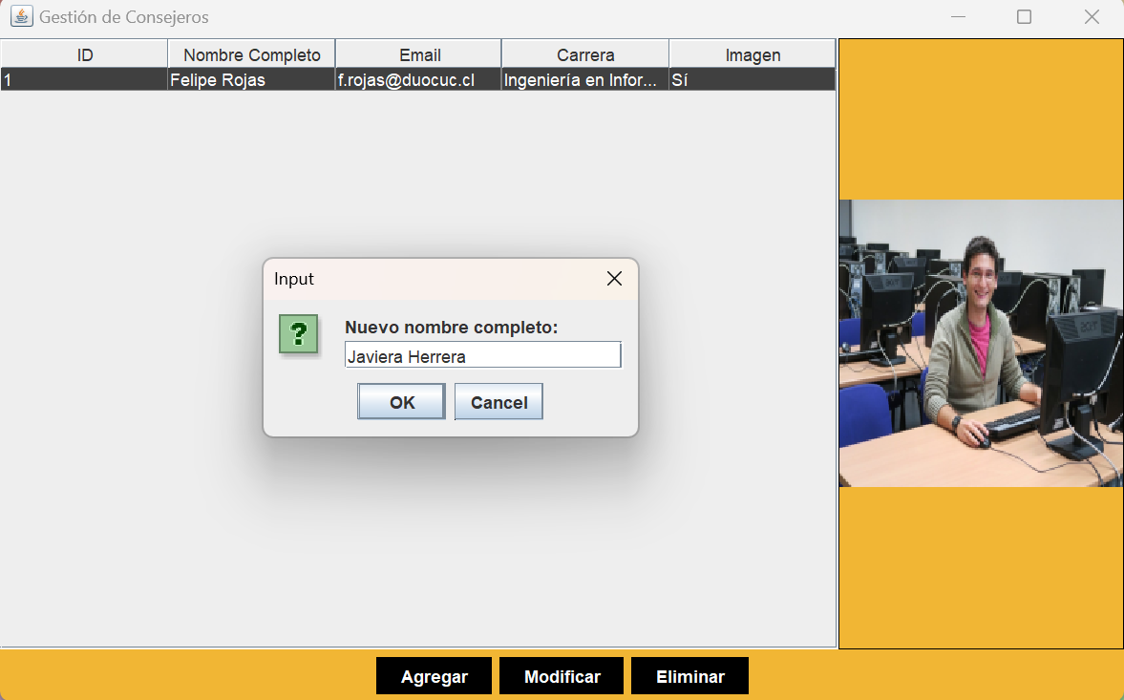

Al momento de seleccionar al consejero agregado y presionar la opción “Modificar” se desplegará una ventana en la cual dice que puedes colocar un nuevo nombre para este consejero en este caso “Javiera Herrera”, si seleccionamos la opción “OK” se realizará el cambio, pero si seleccionamos la opción “Cancel” se cancela el cambio.

Después que seleccionamos la opción “OK” emergerá otra ventana la cual es para modificar la casilla de Email del consejero.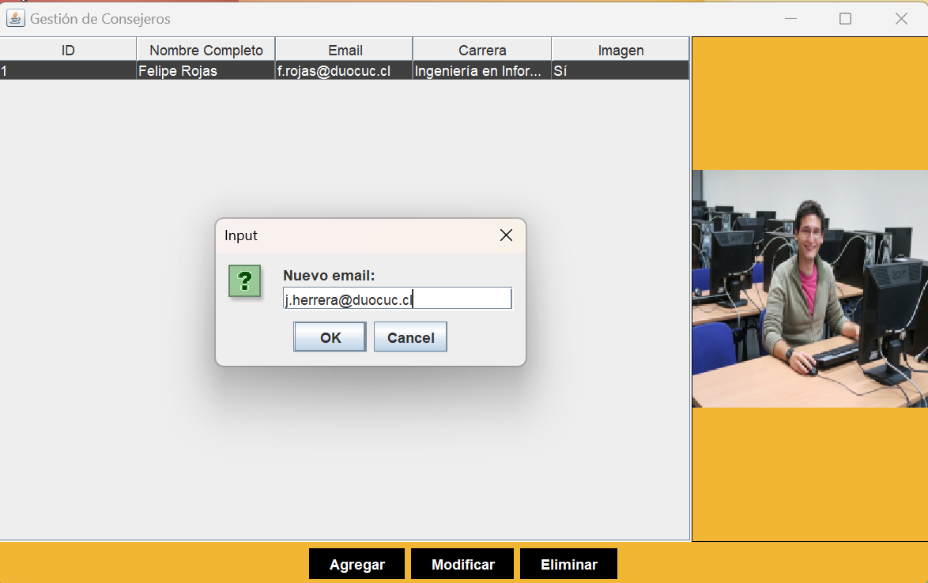

Aquí en esta página colocamos el nuevo email o correo en este caso “[j.herrera@duocuc.cl](mailto:j.herrera@duocuc.cl)”, si seleccionamos la opción “OK” el cambio se realizará, pero si seleccionamos la opción “Cancel” se cancela el cambio.

Después de haber seleccionado la opción “OK” se presentará otra ventana la cual corresponde a la nueva carrera.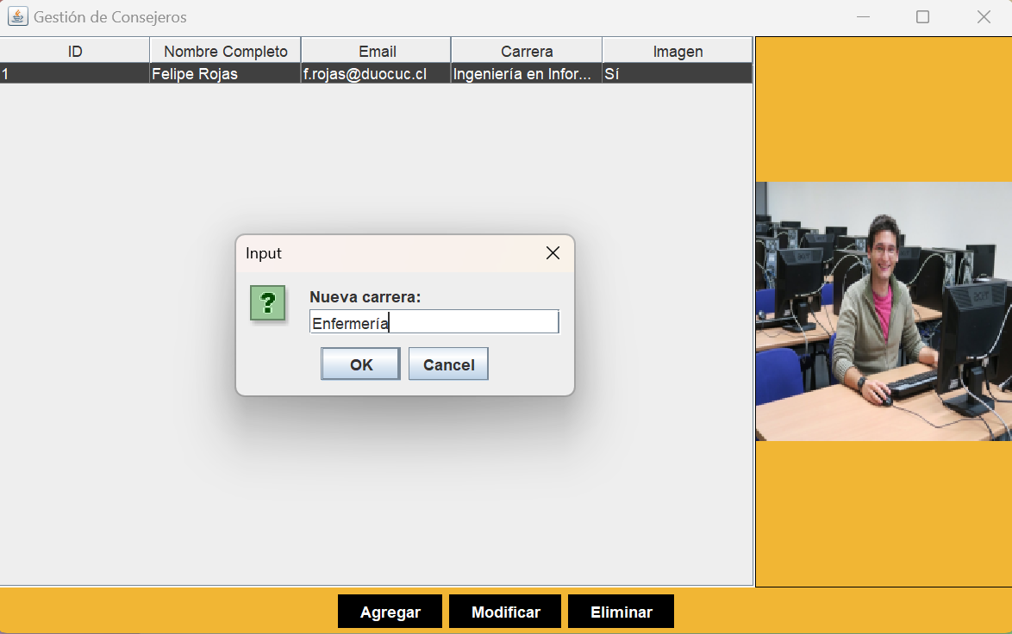

Como se puede observar se debe colocar una nueva carrera para suplir la anterior en este caso la carrera es “Enfermería”, si seleccionamos la opción “OK” se realizará la modificación de la carrera, pero si se presiona “Cancel” el cambio no se hará.

Después de seleccionar la opción “OK” emergerá otra ventana la cual es sobre la nueva imagen para el consejero.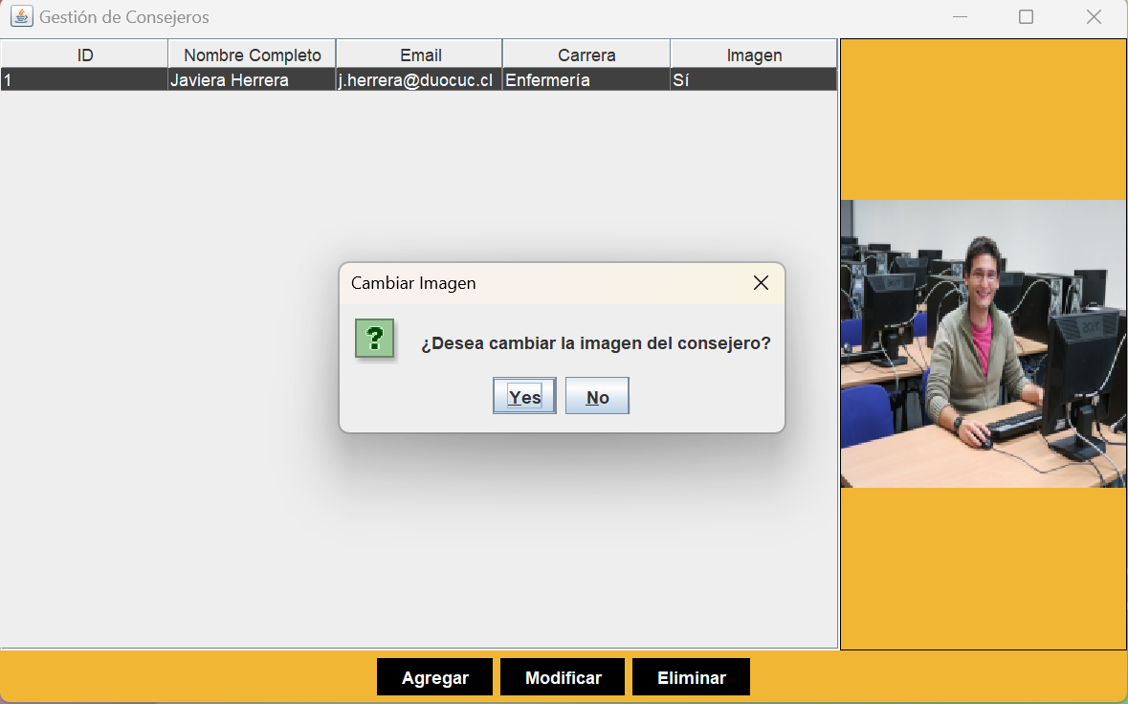

La ventana que aparecerá contendrá una pregunta la cual es si se desea cambiar la imagen del consejero, si se selecciona la opción “Yes” navegaremos por el equipo en búsqueda de la nueva imagen, pero si presionamos la opción “No” esto no sucederá y solamente nos quedaremos con la foto antigua del consejero.

Después de haber presionado o seleccionado la opción “Yes” se abrirá el gestor de archivos del equipo, en él buscaremos la imagen a seleccionar y/o suplir por la imagen anterior del consejero.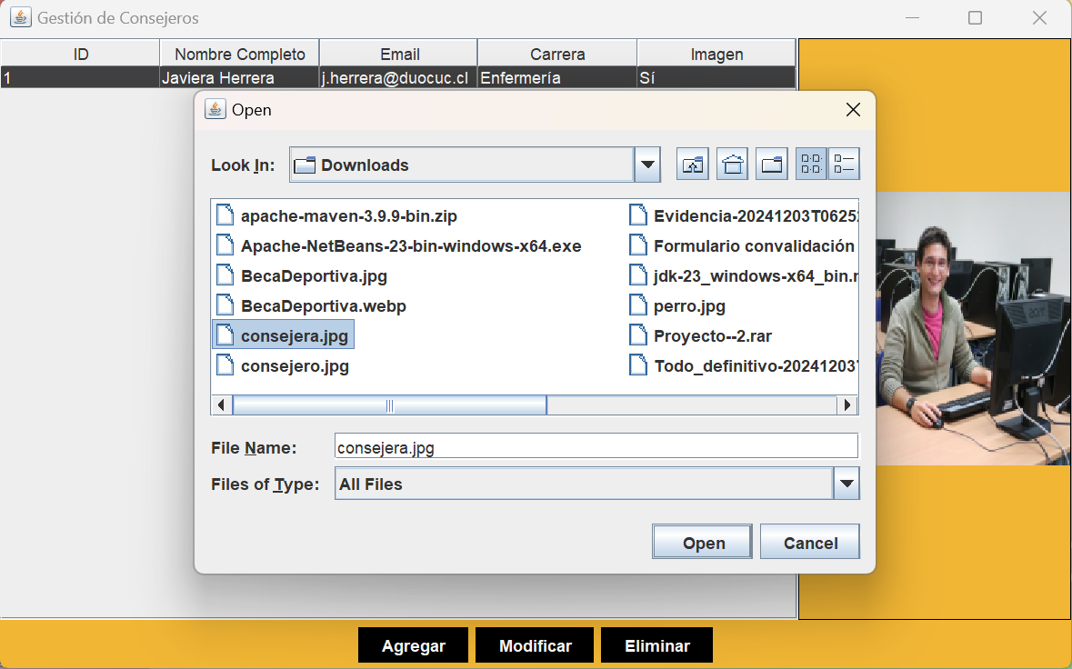

Habiendo buscado y encontrado la imagen, la seleccionamos y presionamos la opción “Open” para que esta imagen se guarde.

Después quedará el consejero modificado expuesto en la tabla en el apartado de gestión de consejeros.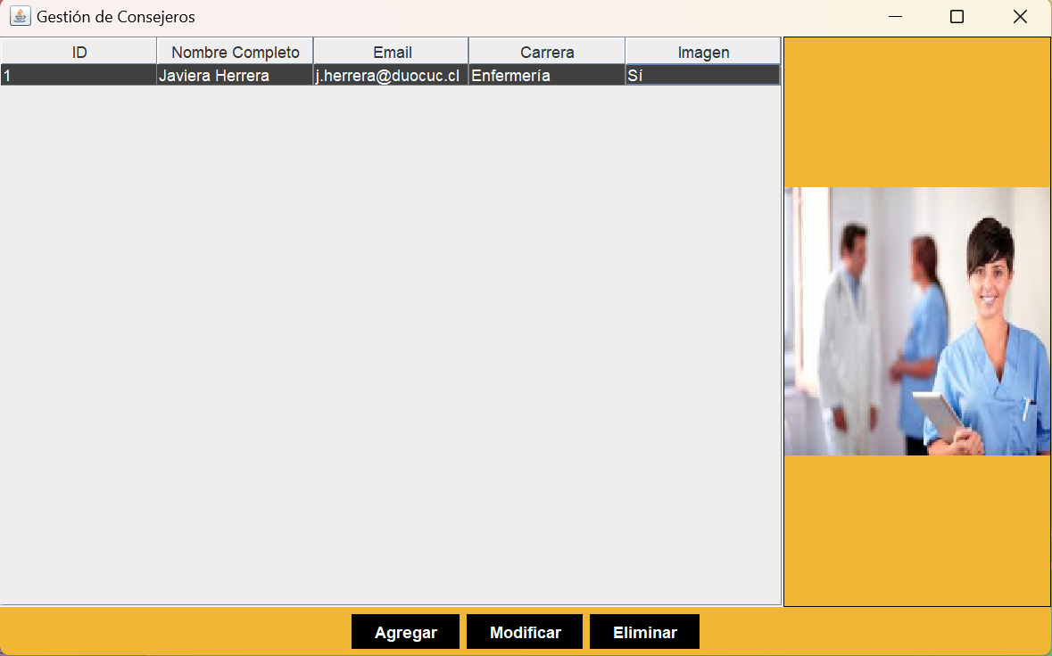

Aquí como se puede visualizar esta el consejero de carrera modificado con sus nuevos datos id: 1 (automático), Nombre Completo: “Javiera Herrera”, Email: “[j.herrera@duocuc.cl](mailto:j.herrera@duocuc.cl)”, Carrera: “Enfermería”, Imagen: “Si”, además en la parte derecha al lado de la tabla de consejeros se visualiza la imagen del consejero.

#### 3.1.3.3. Opción de Eliminar consejeros

En este apartado se creará un segundo consejero además del anterior, para ejemplificar la opción o botón de “Eliminar”.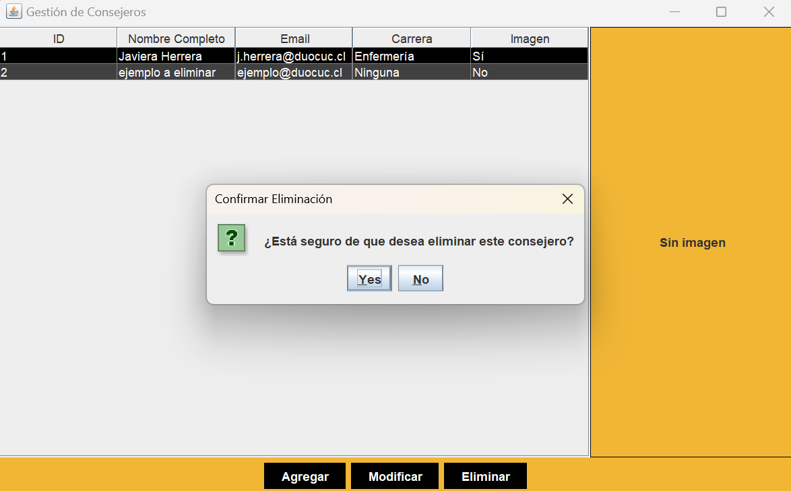

Cuando seleccionamos este nuevo consejero creado el que posee la id: 2, después de haber seleccionado a este consejero emerge una pagina la cual nos indica que si estamos seguros de eliminar a ese consejero, si presionamos la opción “Yes” el proceso de eliminado se ejecutara, pero si se presiona “No” este proceso no se realizará.

Si presionamos la opción “Yes” el consejero seleccionado se eliminará y ya no se podrá visualizar en la tabla de consejeros.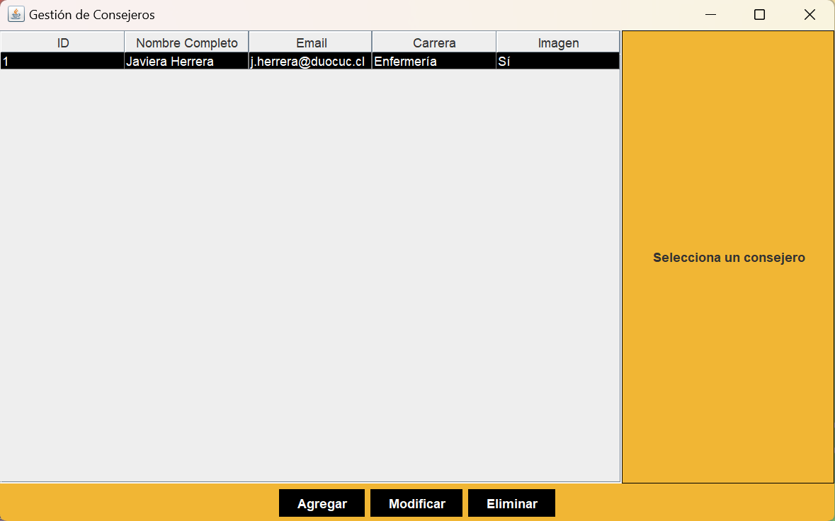

Aquí como se puede visualizar el consejero creado como ejemplo de eliminación ya no está, ya que este fue borrado.

### 3.1.4. Gestión de Preguntas Frecuentes

En este apartado se gestionan las preguntas frecuentes que se realizan mayormente por la comunidad que es parte de DuocUC, más específicamente en el campus o sede de San Bernardo.

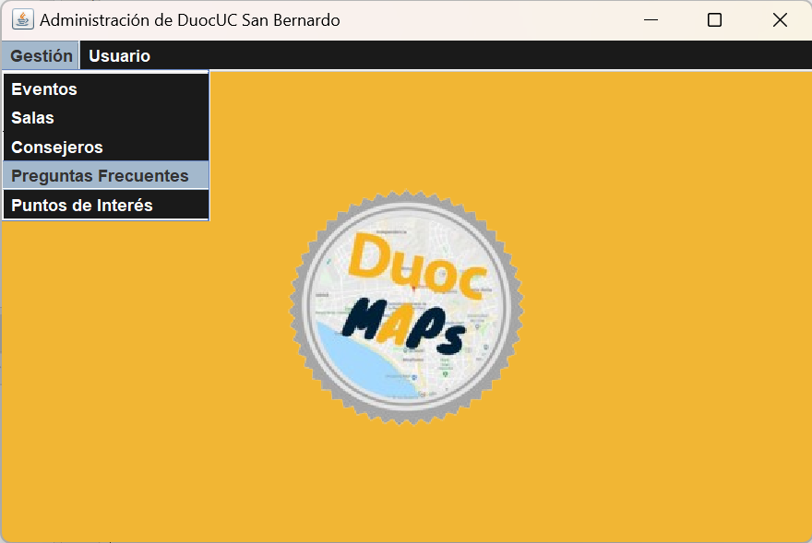

Al presionar el apartado de “Preguntas Frecuentes” este te llevará a una nueva página en la cual se realizará la creación, modificación y eliminación de las diversas preguntas que uno como administrador quiere que estén presentes o no.

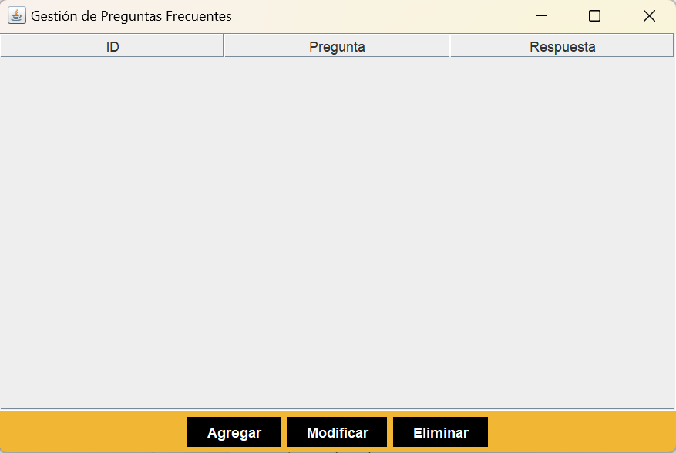

Esta sería la nueva página que se presentaría para poder realizar la gestión de preguntas frecuentes como tal en este apartado de escritorio, en la cual se puede ver una tabla en la que quedarán expuestas las diversas preguntas que se agregaran, las cuales se podrán modificar o eliminar.

#### 3.1.4.1. Opción de Agregar preguntas frecuentes

En este apartado se detalla sobre qué sucedería si se presiona la opcion o boton “Agregar”, y si esto sucede comenzarán a emerger casillas que son parte de la creación de las preguntas frecuentes como lo son la pregunta en sí y la respuesta dicha pregunta, cabe recalcar que la id o identificador del consejero se genera de forma automática cuando esta es creada en su totalidad.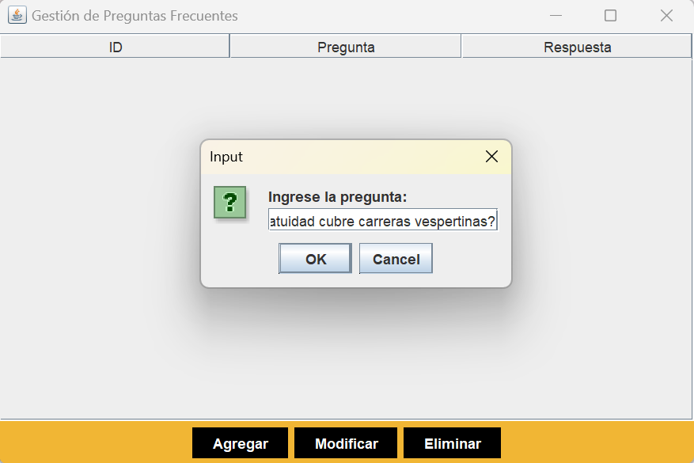

Al momento de presionar la opción “Agregar” se desplegará una página en la cual se deberá escribir la pregunta a guardar en este caso “¿La gratuidad cubre carreras vespertinas?”Si presionas la opción “OK” esta pregunta queda agregada, pero si colocas la opción “Cancel” se cancela el guardado de la pregunta.

Después de seleccionar la opción “OK” emergerá una segunda ventana la cual es la respuesta a la pregunta antes agregada.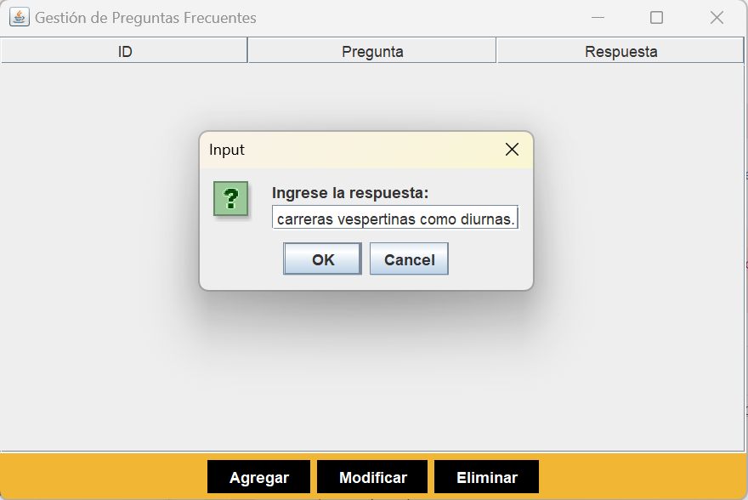

Aquí se puede apreciar cómo en esta casilla se agrega la respuesta a la pregunta antes mencionada en este caso ”Sí, la gratuidad cubre tanto carreras vespertinas como diurnas.”, si escogemos la opción o botón “OK” se realizará la agregación de la respuesta, pero si presionamos la opción “Cancel” se cancela el guardado de la respuesta.

Después de presionar el botón “OK” quedará la pregunta frecuente presente en la tabla del apartado de gestión de preguntas frecuentes.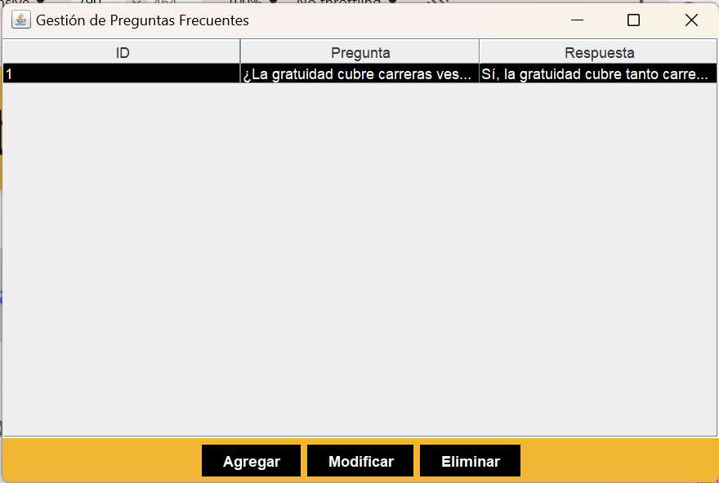

Como se puede divisar aquí está la pregunta con su respuesta agregada, id: 1 (automático), pregunta: “¿La gratuidad cubre carreras vespertinas?” y su respuesta: “Sí, la gratuidad cubre tanto carreras vespertinas como diurnas.”, ahí está enlistada en la tabla.

#### 3.1.4.2. Opción de Modificar preguntas frecuentes

En este apartado se modificará la pregunta frecuente antes agregada para enseñar y ejemplificar la funcionalidad de la opción o botón “Modificar”.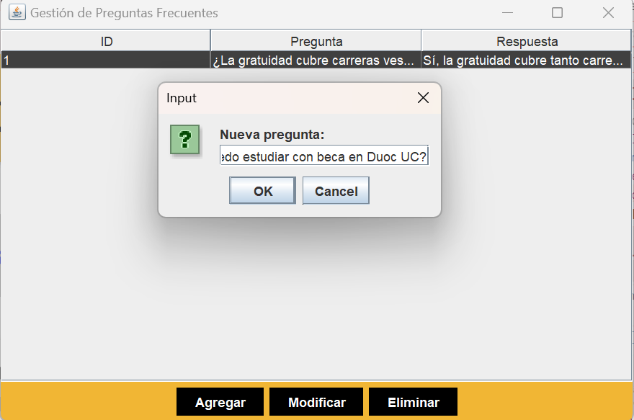

Cuando seleccionamos la pregunta frecuente y presionamos el botón “Modificar” emerge una pantalla donde se podrá escribir una nueva pregunta, en este caso “¿Puedo estudiar con una beca en Duoc UC?”, que suplirá a la anteriormente agregada, si presionamos el botón “OK” la pregunta quedará modificada, pero si seleccionamos la opción “Cancel” se cancela y no cambia.

Después de haber seleccionado la opción “OK” aparecerá otra página en la cual se podrá modificar la respuesta a la nueva pregunta.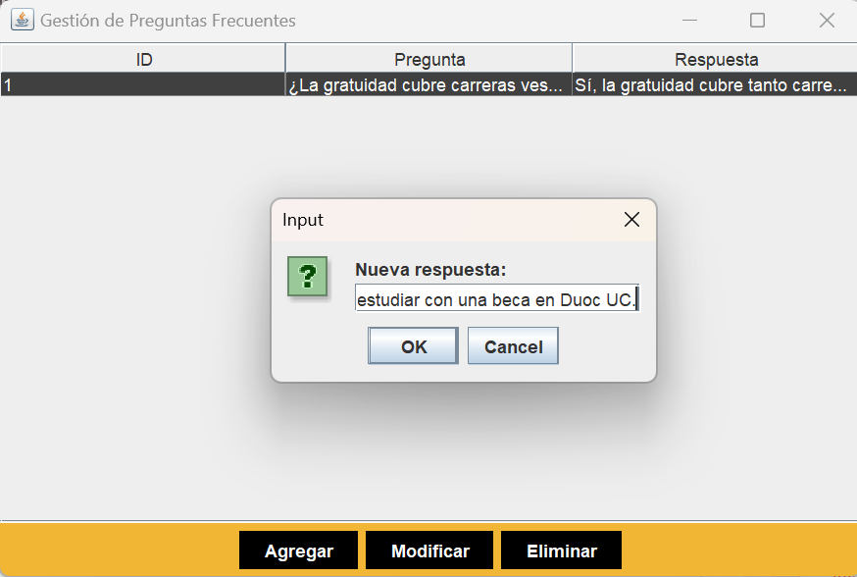

Aqui se puede apreciar que en la casilla se podrá agregar la nueva respuesta a la pregunta anterior en este caso “Sí, puedes estudiar con una beca en Duoc UC”, si presionamos la opción “OK” el cambio se efectuará, pero si presionamos el botón “Cancel” se cancela la operación.

Después de haber seleccionado la opción o botón “OK” quedará enlistada la pregunta frecuente con sus respectivas modificaciones.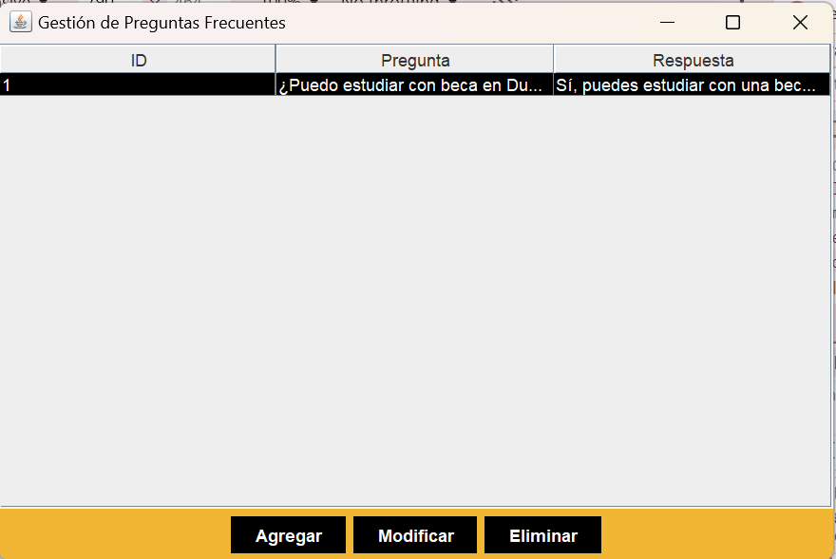

Aquí se puede visualizar la pregunta frecuente modificada con sus nuevos datos, id: 1 (automática e igual a la id de la primera pregunta frecuente agregada), pregunta: “¿Puedo estudiar con beca en DuocUC?” y la nueva respuesta: “Sí, puedes estudiar con una beca en DuocUC”.

#### 3.1.4.3. Opción de Eliminar preguntas frecuentes

En este apartado se creará una segunda pregunta además de la anterior, para ejemplificar la opción o botón de “Eliminar”.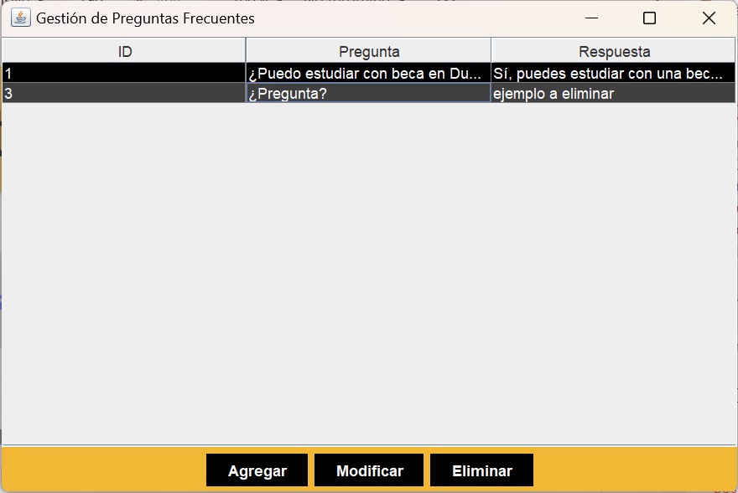

Se puede visualizar una nueva pregunta además de la anterior agregada (a su vez modificada), esta pregunta al momento de seleccionarla y presionar el botón “Eliminar”, la acción se ejecutara.

Después de presionar el botón “Eliminar” esta pregunta desaparecerá de la lista presentada en la tabla del apartado de gestión de preguntas frecuentes.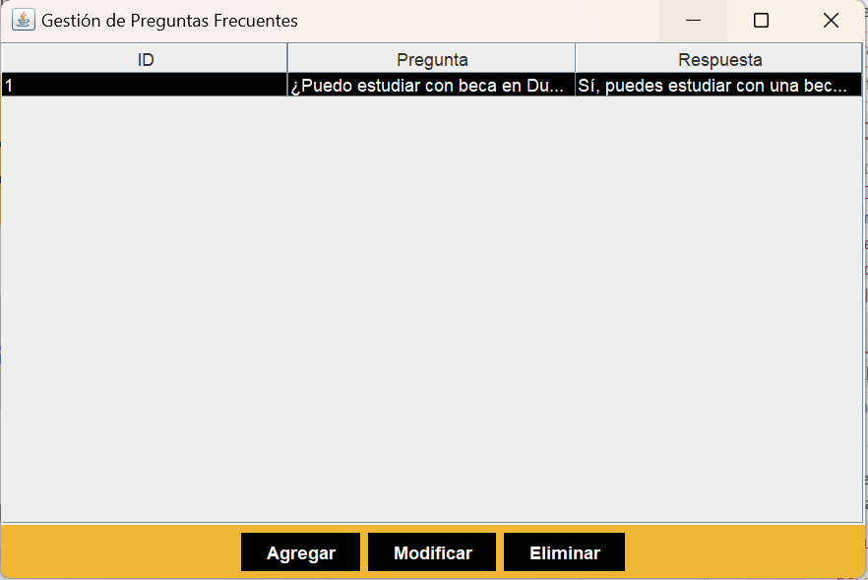

Como se puede apreciar la pregunta realizada con el motivo de ejemplificar la eliminación, ya no está presente.

### 3.1.5. Gestión de Puntos de Interés

En este apartado se gestionan los puntos de interés que se que están presentes en DuocUC, más específicamente en el campus o sede de San Bernardo.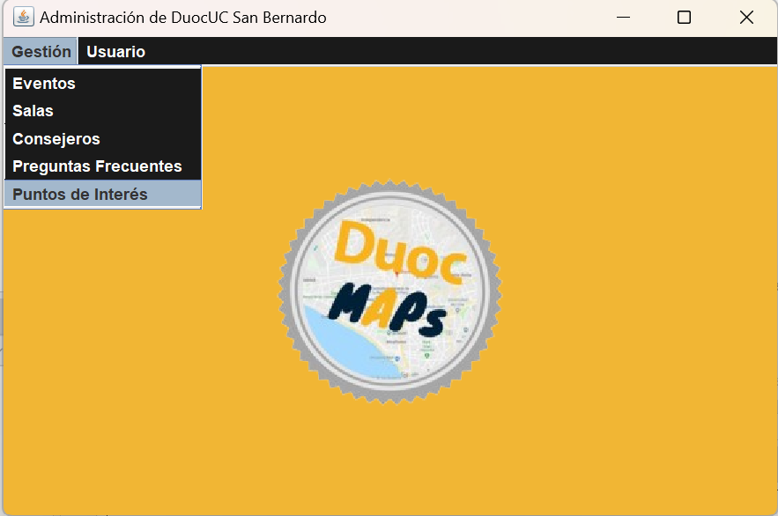

Al presionar el apartado de “Puntos de Interés” este te llevará a una nueva página en la cual se realizará la creación, modificación y eliminación de los diversos puntos de interés que uno como administrador quiere que estén presentes o no.

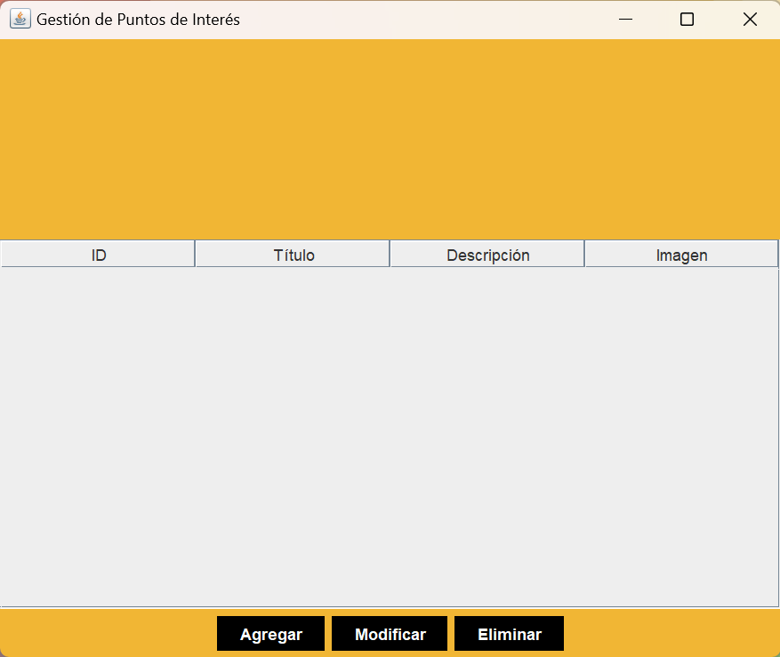

Esta sería la nueva página que se presentaría para poder realizar la gestión de puntos de interés como tal en este apartado de escritorio, en el cual se puede ver una tabla en la que quedarán expuestas los diversos puntos que se agregaran, los cuales se podrán modificar o eliminar, además se podrá seleccionar una imagen para los puntos de interés.

#### 3.1.5.1. Opción de Agregar puntos de interés

En este apartado se detalla sobre qué sucedería si se presiona la opcion o boton “Agregar”, y si esto sucede comenzarán a emerger casillas que son parte de la creación de los puntos de interés como lo son el título o nombre, descripción e imagen del punto de interés, cabe recalcar que la id o identificador del consejero se genera de forma automática cuando esta es creada en su totalidad.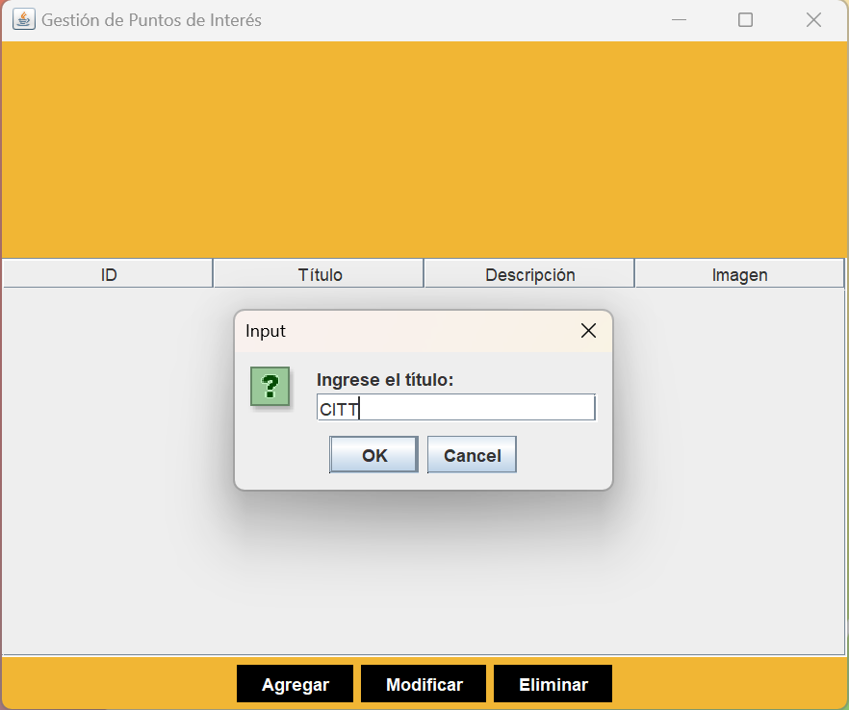

Aquí se puede divisar que al momento de presionar el botón “Agregar” emergerá una ventana en la cual se podrá añadir el título de este punto de interés en este caso “CITT” (Centro de Información y Transferencia Tecnológica), si se presiona la opción “OK” se agregará el título escrito.

Después de presionar la opción “OK” emergerá otra ventana la cual es la descripción del punto de interés.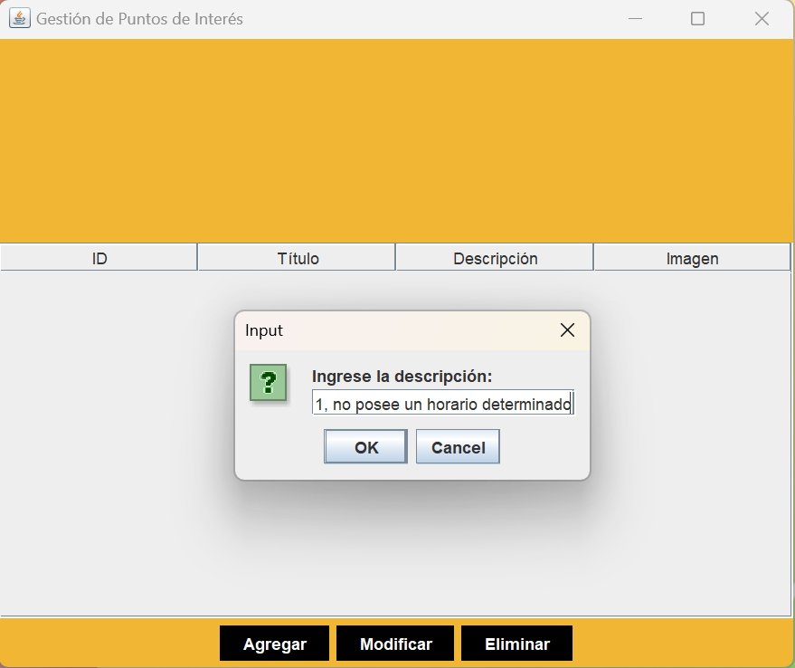

Aquí en este apartado se ve una página en la cual puedes añadir la descripción del punto de interés en este caso “Se encuentra ubicado en el piso 1, no posee un horario determinado”, si presionas la opción “OK” la descripción quedará guardada, pero si presionas la opción “Cancel” esta se cancela y no se guarda.

Después de presionar la opción “OK” se desplegará otra ventana en la cual se realizará la interrogante de que si deseas agregar una imagen al punto de interés.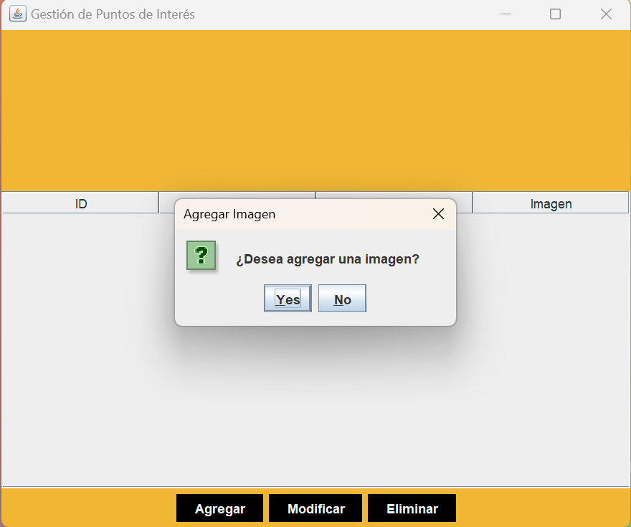

Se puede ver que en la ventana hay una opcion de agregar una imagen al punto de interés, si presionas “Yes” se abrirá el gestor de archivos del equipo para poder buscar la imagen a agregar, pero si seleccionas la opcion “No” la imagen no se agrega, pero de igual forma se agrega el punto de interés pero sin imagen.

Después de haber presionado la opción “Yes” se abrirá el gestor de archivos del equipo para realizar la búsqueda de la imagen a agregar.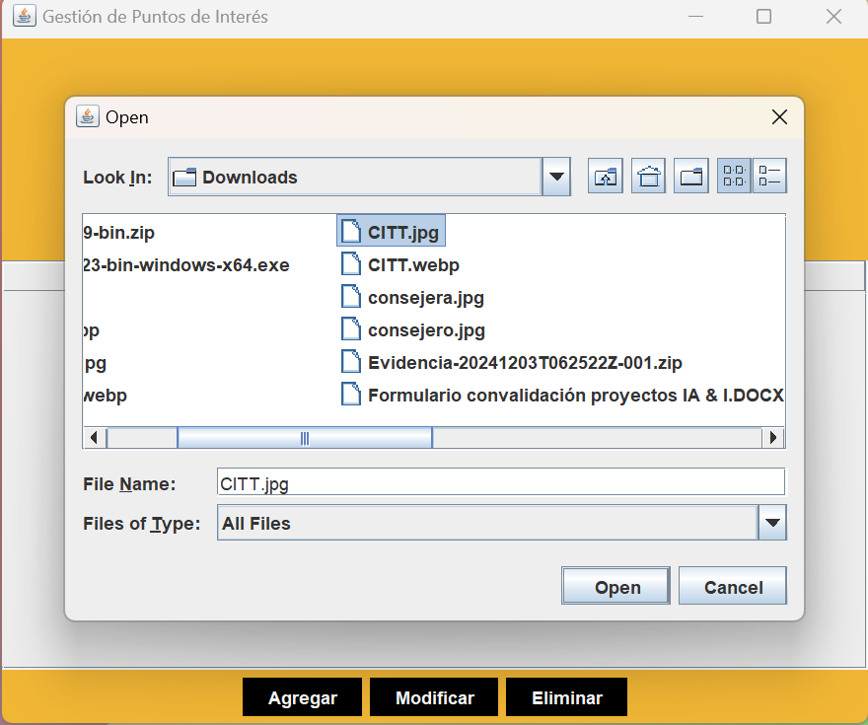

Al momento de navegar en el gestor de archivos encontraremos la imagen a agregar la seleccionamos y después presionamos la opción “Open” para que esta imagen se guarde.

Después de haber guardado la imagen se presentará el punto en su totalidad enlistado en la tabla de puntos de interés.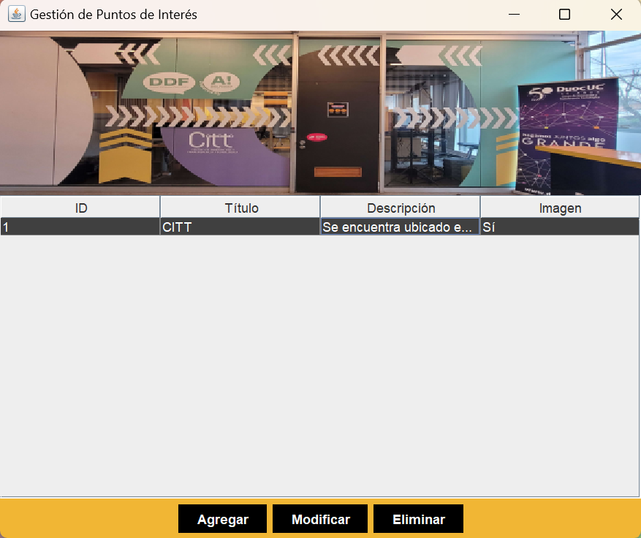

Aquí se puede apreciar el punto de interés agregado con sus distintos datos id: 1 (automatico), titulo: “CITT”, descripción: “Se encuentra ubicado en el piso 1, no posee un horario determinado” y la imagen: “Si”, la cual se ve representada en la parte superior, arriba de la tabla de puntos de interés.

#### 3.1.5.2. Opción de Modificar puntos de interés

En este apartado se modificará el punto de interés antes agregado para enseñar y ejemplificar la funcionalidad de la opción o botón “Modificar”.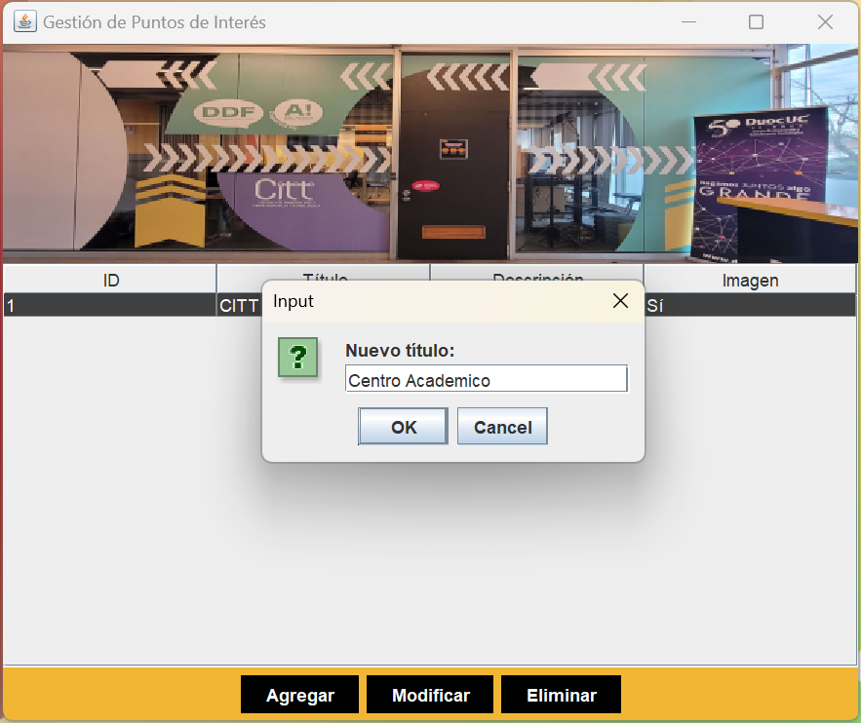

Al seleccionar el punto de interés y presionar el botón “Modificar” se desplegará una ventana la cual se podrá colocar el nuevo título o nombre del punto de interés a modificar en este caso “Centro Académico”, si presionamos la opción “OK” se realizará la modificación, pero si presionamos la opción “Cancel” se cancela la modificación (quedando el título antiguo).

Después de seleccionar la opción “OK” emergerá otra página en la cual será para modificar la descripción del punto de interés antes creado y/o agregado.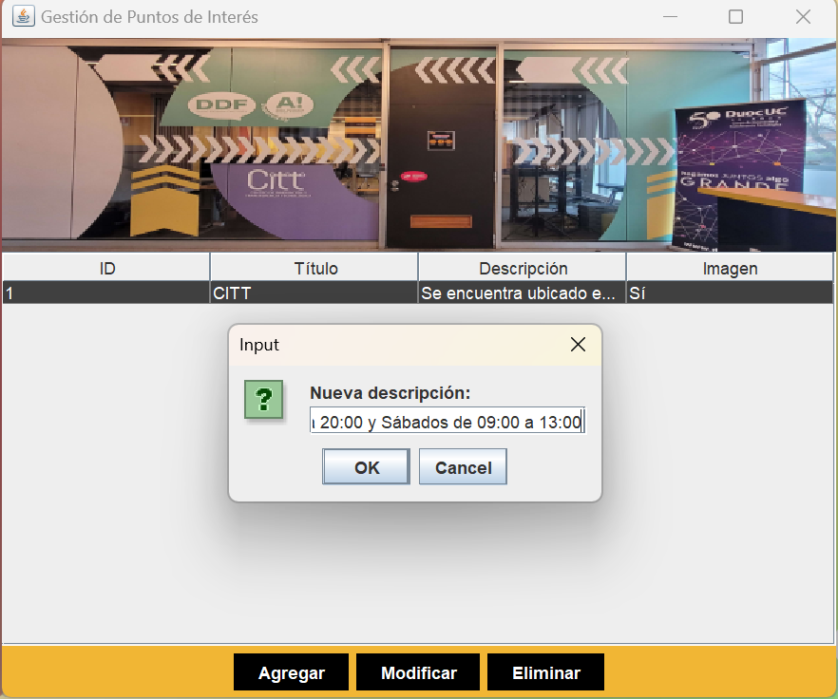

En esta ventana se puede divisar la casilla donde se colocará la nueva descripción del punto de interés, si escogemos la opción “OK” se modificará la descripción, pero si seleccionamos la opción “Cancel” no se modificara la descripción (quedando la descripción antigua).

Después de seleccionar la opción “OK” se desplegará la última página la cual corresponde a la nueva imagen a seleccionar.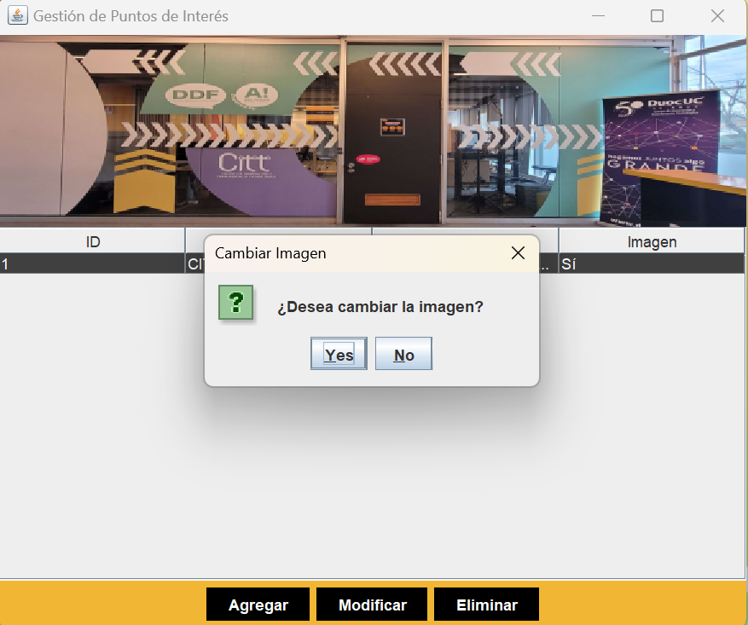

Aquí se puede apreciar de mejor forma la pregunta que nos arroja la última ventana de la modificación la cual es si deseamos cambiar la imagen del punto de interés, si presionamos la opción o botón “Yes” se abrirá el gestor de archivos del equipo y en él podremos buscar la imagen necesaria para este punto, pero si escogemos la opción “No” no se modificara la imagen (se quedara la imagen antigua).

Después de haber modificado la imagen quedará enlistado el punto ya modificado en la tabla de puntos de interés.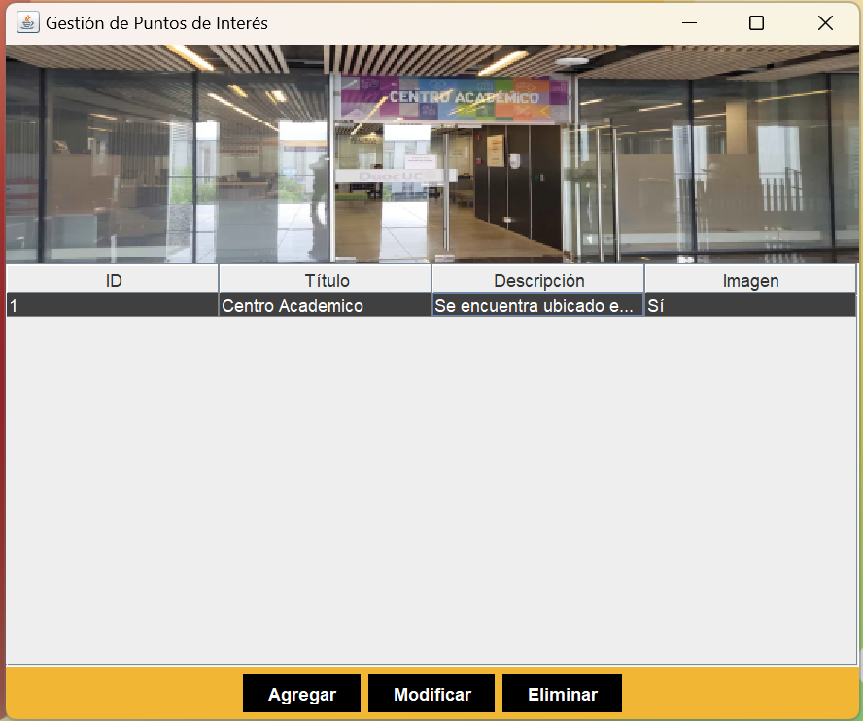

En esta imagen se puede visualizar el punto de interés ya modificado con sus nuevos datos, id: 1 (automatico), titulo: “Centro Académico”, descripción: “Se encuentra ubicado en el piso 3, Lunes a jueves de 09:00 a 21:00, Viernes de 09:00 a 20:00 y Sábados de 09:00 a 13:00” y la imagen: “Si”, la cual se ve en la parte superior arriba de la tabla de puntos de interés.

#### 3.1.5.3. Opción de Eliminar puntos de interés

En este apartado se creará un segundo punto de interés además de la anterior, para ejemplificar la opción o botón de “Eliminar”.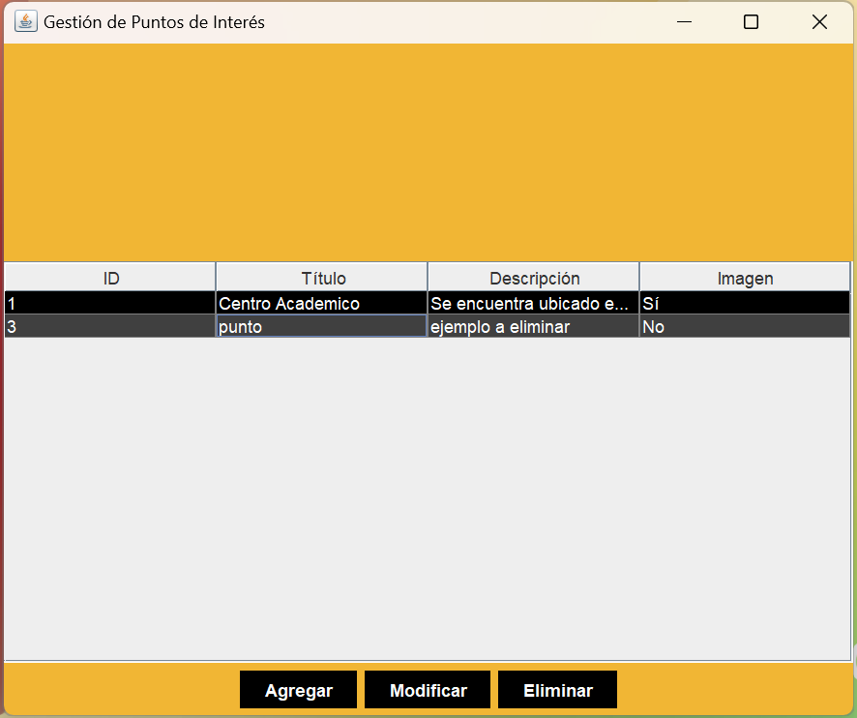

Aquí se puede apreciar el nuevo punto de interés creado para ejemplificar a la opción de eliminar, para realizar esta acción presionas el punto de interés con id: 3, como se muestra en el ejemplo, y posteriormente presionamos el botón “Eliminar” para qie dicha acción se lleve a cabo.

Después de haber seleccionado el punto de interés y presionar el botón “Eliminar”, posteriormente se verá reflejado que el punto ya no estaba enlistado en la tabla de puntos de interés.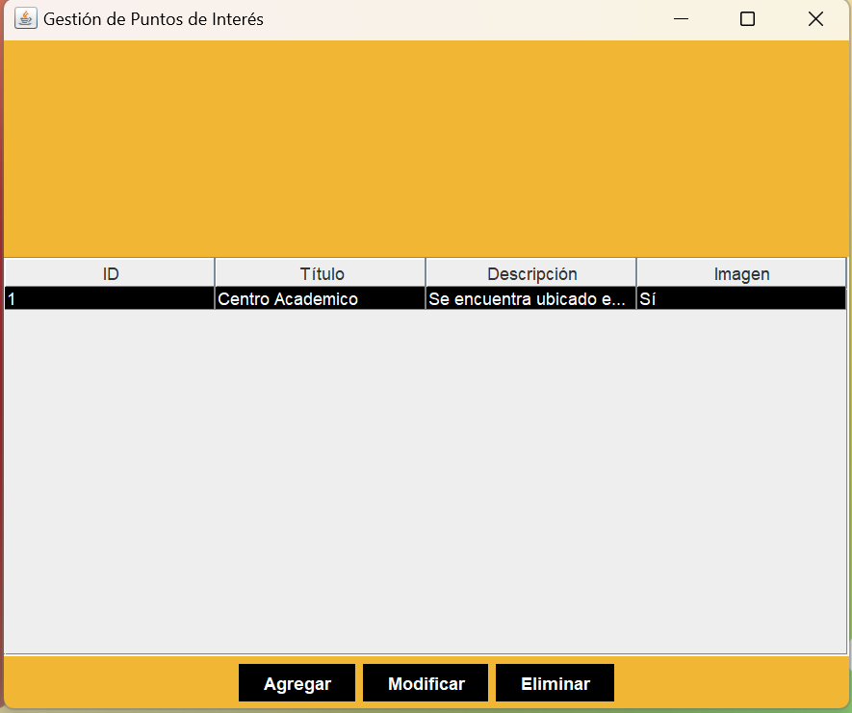

Aquí se puede apreciar que el punto de interés creado por ejemplo ya no está enlistado, ya que este fue eliminado.

## 3.2. Apartado de usuario

En este subsegmento se enseñaran las diversas opciones las cuales servirán para visualizar y cerrar sesión de la cuenta de usuario administrador.

### 3.2.1. Perfil de usuario

En este apartado se enseñan los datos principales de la cuenta creada para el usuario de administración de la aplicación de escritorio.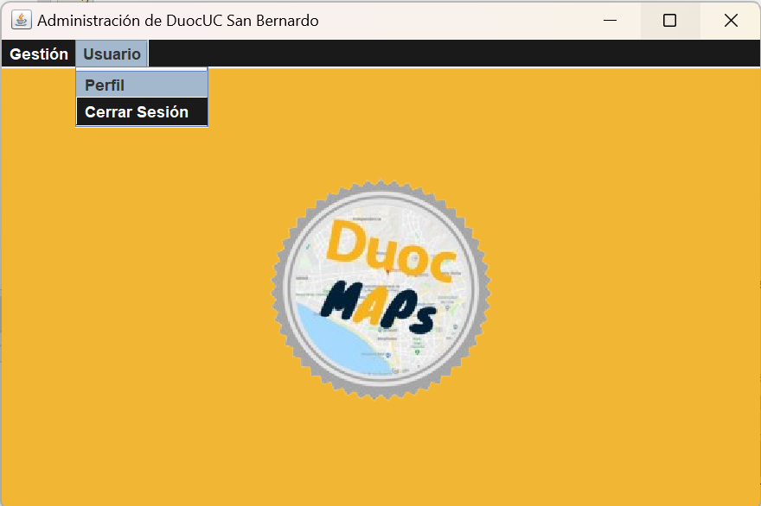

Al presionar el apartado de “Perfil” este te llevará a una nueva página en la cual se presentarán los datos del perfil del usuario administrador logueado en la aplicación.

Después de presionar la opción “Perfil” se desplegará una nueva página en la cual están los datos del perfil de usuario administrador.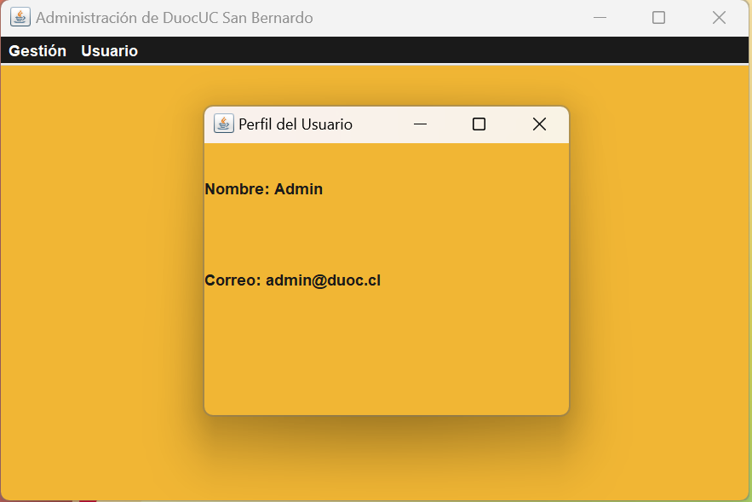

Aquí se puede visualizar la página del perfil de usuario en la cual está el nombre de usuario en este caso “Admin” y su correo en este caso “[admin@duoc.cl](mailto:admin@duoc.cl)”.

### 3.2.2. Cerrar sesión o Log Out

En este apartado se desplegará una ventana en la cual se preguntará si es que deseas cerrar sesión.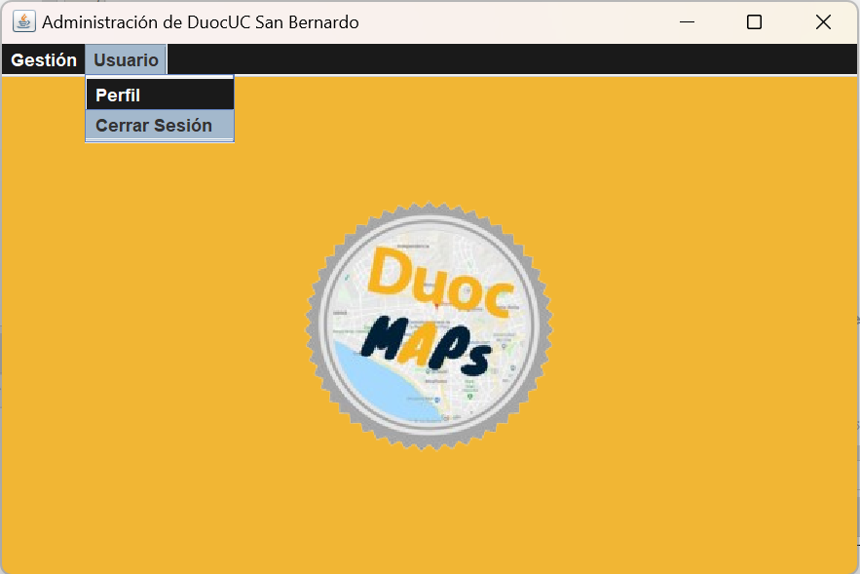

Al presionar el apartado de “Cerrar Sesión” este te llevará a una nueva página en la cual se presentará una pregunta si es que deseas cerrar la sesión de usuario administrador logueada en la aplicación de escritorio.

Después de seleccionar la opción “Cerrar Sesión” emergerá una página en la cual se visualizará la interrogante de que si deseas cerrar la sesión de administrador.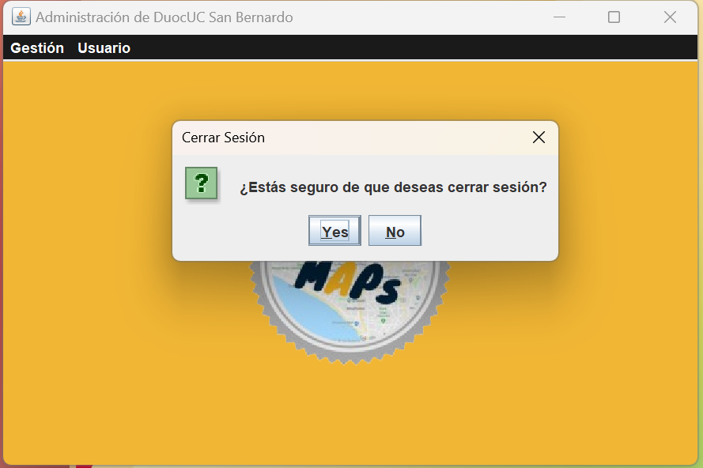

Aquí se puede divisar la pregunta “¿Estás seguro de que deseas cerrar sesión?”, si escogemos la opcion o boton “Yes” se cerrara la sesion logueada y despues nos llevara a la página de inicio de sesión, pero si se escoge la opción “No” básicamente no se cerrara la sesion y seguiremos navegando por la aplicación de escritorio.

Después de haber seleccionado la opción “Yes” la sesión cerrará y a continuación nos trasladaremos al inicio de sesión.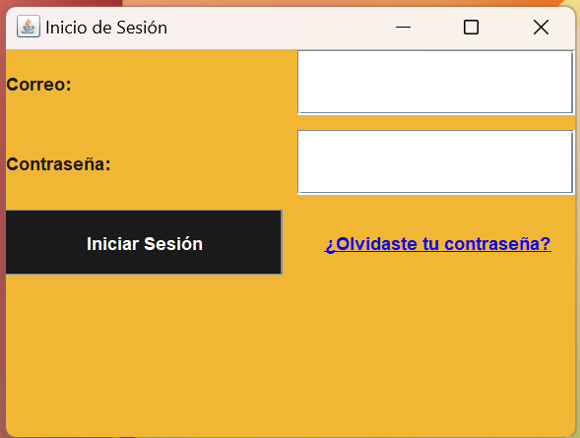

Aquí está representado lo que sucede al cerrar sesión, básicamente nos devuelve al inicio de sesión.

# 4. Bibliografía

**Java**Oracle. (n.d.). *Java: Manual de descarga e instalación*. Recuperado el 8 de diciembre de 2024, de <https://www.java.com/es/download/ie_manual.jsp>Usado para descargar e instalar Java, un lenguaje de programación y plataforma esencial para desarrollar aplicaciones.

**JDK**Oracle. (n.d.). *Java Development Kit (JDK) Downloads*. Recuperado el 8 de diciembre de 2024, de <https://www.oracle.com/cl/java/technologies/downloads/>Requerido para desarrollar software en Java, incluyendo herramientas como el compilador y el entorno de ejecución.

**NetBeans**Apache Software Foundation. (n.d.). *NetBeans Downloads*. Recuperado el 8 de diciembre de 2024, de <https://netbeans.apache.org/front/main/download/>Utilizado como un entorno de desarrollo integrado (IDE) para programar en Java y otros lenguajes.

**ChatGPT**OpenAI. (n.d.). *ChatGPT*. Recuperado el 8 de diciembre de 2024, de <https://chatgpt.com/>Herramienta de inteligencia artificial empleada para generar texto y resolver problemas complejos.

**Profesores de Duoc UC**Michael Catalán. (n.d.). *Profesor de Duoc UC*.  
Docente que contribuyó al aprendizaje de temas relacionados con el desarrollo de software.

**YouTube**Anthony Zabs. (n.d.). *Canal de YouTube*. Recuperado el 8 de diciembre de 2024, de <https://www.youtube.com/@AnthonyZabs>Canal utilizado como recurso educativo para aprender sobre desarrollo de software y buenas prácticas de programación.

TodoCode. (n.d.). *Canal de YouTube*. Recuperado el 8 de diciembre de 2024, de <https://www.youtube.com/@TodoCode>Otro canal educativo empleado para obtener conocimientos sobre programación y desarrollo de software.